PENGARUH CAPITAL ADEQUACY RATIO (CAR), FINANCING TO DEPOSIT RATIO (FDR), DAN BIAYA OPERASIONAL PENDAPATAN OPERASIONAL (BOPO) TERHADAP PROFITABILITAS (ROA) BANK UMUM SYARIAH PERIODE 2015- 2017

SKRIPSI
Diajukan Pada Jurusan Perbankan Syariah
Fakultas Ekonomi Dan Bisnis Islam Universitas Islam Negeri
Sultan Maulana Hasanudin Banten
Sebagai Salah Satu SyaratUntuk Memperoleh Gelar
Sarjana Ekonomi ( S.E )

Oleh:
IIL ROHILAH
NIM : 151500193

FAKULTAS EKONOMI DAN BISNIS ISLAM
UNIVERSITAS ISLAM NEGERI (UIN)
SULTAN MAULANA HASANUDDIN BANTEN
2019 M / 1440 H
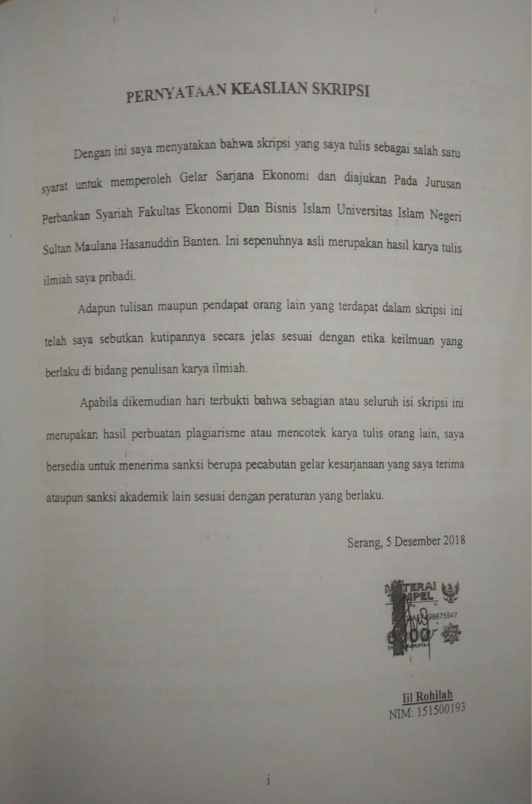

ABSTRAK
Nama : Iil Rohilah, NIM : 151500193, judul skripsi : Pengaruh Capital Adequacy Ratio (CAR), Financing to Deposit Ratio (FDR), dan Biaya Operasional Pendapatan Operasional (BOPO) Terhadap Profitabilitasi (ROA) Pada Bank Umum Syariah Di Indonesia Periode 2015-2017.
Di tengah kondisi perekonomian Indonesia yang saat ini masih dalam tahap pemulihan, setiap manajemen bank diminta untuk menjaga kesehatan bank dari waktu ke waktu yang berarti bank harus dinilai dari kesehatannya setiap periode. Penentuan tingkat kesehatan sebuah bank, Bank Indonesia lebih mementingkan penilaian ROA karena Bank Indonesia lebih mengutamakan nilai profitabilitas suatu bank yang diukur dengan aset yang dananya sebagian berasal dari dana simpanan masyarakat, sehingga ROA lebih mewakili dalam mengukur tingkat profitabilitas perbankan. Terdapat beberapa rasio keuangan yang mempengaruhi ROA, diantaranya yaitu CAR, FDR dan BOPO dan variabel lain yang tidak disebutkan di penelitian ini.
Berdasarkan latar belakang diatas, maka perumusan masalah dalam penelitian ini adalah : 1). Bagaimana CAR, berpengaruh terhadap Profitabilitas ROA Bank Umum Syariah periode 2015-2017 ? 2). Bagaimana FDR, berpengaruh terhadap Profitabilitas ROA Bank Umum Syariah periode 2015-2017 ? 3). Bagaimana BOPO, berpengaruh terhadap Profitabilitas ROA Bank Umum Syariah periode 2015-2017 ? 4). Bagaimana CAR,FDR, dan BOPO berpengaruh terhadap Profitabilitas ROA Bank Umum Syariah periode 2015-2017 ?
Adapun tujuan penelitian ini adalah: 1).Untuk mengetahui pengaruh CAR, terhadap Profitabilitas ROA Bank Umum Syariah periode 2015-2017, 2).Untuk mengetahui pengaruh, FDR terhadap Profitabilitas ROA Bank Umum Syariah periode 2015-2017. 3). Untuk mengetahui pengaruh, BOPO terhadap Profitabilitas ROA Bank Umum Syariah periode 2015-2017? 4). Untuk mengetahui pengaruh,CAR,FDR, dan BOPO terhadap Profitabilitas ROA Bank Umum Syariah periode 2015-2017
Data yang dipakai dalam penelitian ini adalah data sekunder, data tersebut merupakan data time series dari tahun 2015-2017 yang diperoleh melalui situs resmi statistik perbankan syariah, pada Otoritas Jasa Keuangan (https://www.ojk.co.id). Penelitian mengguakan metode analisis deskriptif, uji asumsi klasik, analisis regresi berganda, uji t, uji F, dan koefisien determinasi untuk menganalisisnya, peneliti menggunakan model regresi linear berganda dengan SPSS 16.
Dari hasil pengamatan dan analisis data yang telah dilakukan, kesimpulan pada penelitian ini adalah CARl berpengaruh positif dan tidak signifikan terhadap ROA. Hal ini dapat dilihat dari nilai t_{hitung} lebih kecil dari nilai t_{tabel} yaitu (1,569 < 2,03693) serta nilai signifikansinya lebih besar dari 0,05 yaitu 0,126. Variabel FDR berpengaruh positif dan signifikan terhadap ROA. Hal ini dapat dilihat dari nilai t_{hitung} lebih besar dari t_{tabel} yaitu (2,578 > 2,03693) serta nilai signifikansinya lebih kecil dari 0,05 yaitu 0,015. Berbeda lagi dengan BOPO yang berpengaruh negatif dan signifikan terhadap ROA. Hal ini dapat dilihat dari nilai t_{hitung} lebih kecil dari t_{tabel} (-10,575 < 2,03693) serta nilai signifikansinya lebih kecil dari 0,05 yaitu 0,000. Hasil uji F melalui variabel CAR, FDR dan BOPO secara bersama-sama berpengaruh terhadap ROA. Hal ini dapat dilihat dari dari nilai F_{hitung} lebih besar F_{tabel} , yaitu 68,092 > 3,28 dengan nilai signifikan lebih kecil dari 0,05 yaitu 0,000.

Keyword: Capital Adequacy Ratio (CAR), Financing to Deposit Ratio (FDR), Biaya Operasional dan Pendapatan Operasional (BOPO), Return On Asset (ROA).

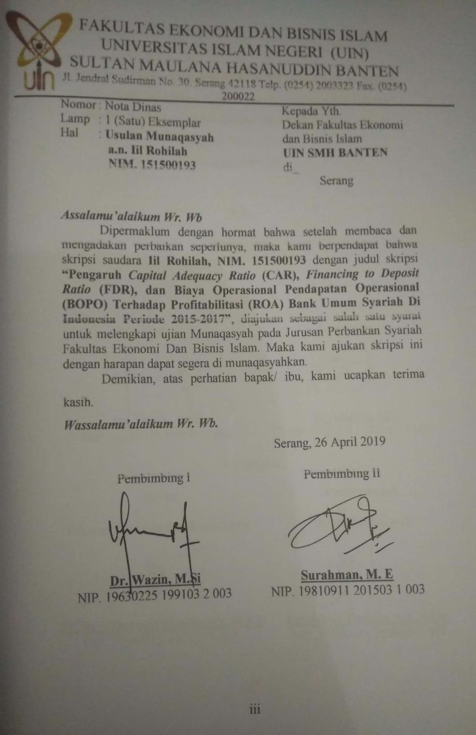

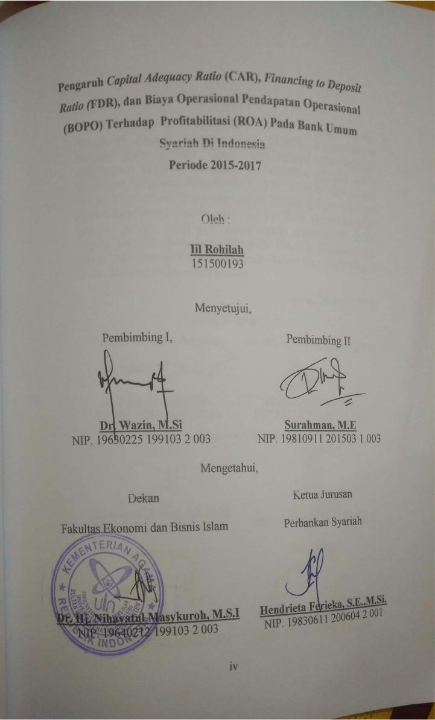

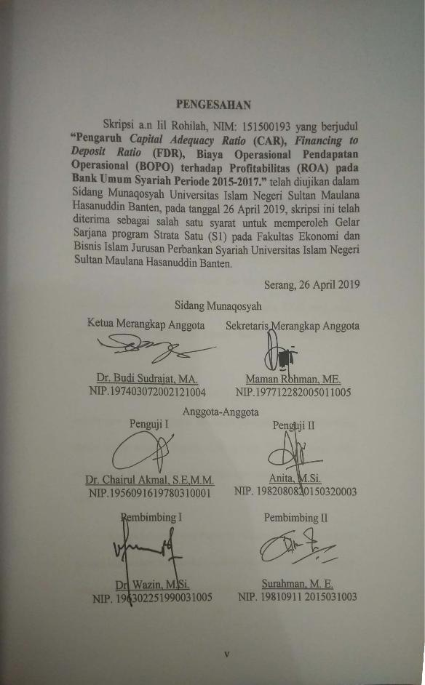

PERSEMBAHAN
Alhamdulillah segala puji bagi Allah SWT yang telah memberikan rahmat dan ridho-Nya serta kelancaran kepada penulis , jikalau bukan karena hidayah dan pertolongan-Nya karya ini tidak akan pernah terwujud. Kupersembahkan karya luar biasa ini, untuk cahaya hidup yang senantiasa ada saat suka maupun duka, selalu setia mendampingi dan memotivassi disaat aku lemah tak berdaya , mereka adalah ibunda Umriyah dan ayahanda Salimudin S.Pd.I yang selalu memanjatkan doa terbaiknya kepada putri tercinta dalam setiap sujudnya.
Kaka tercinta Imamudin S.Pd.I yang tidak pernah lelah dalam memberikan motivasi, nasihat dan selalu membimbing adik tercintanya dalam segala urusan. Kepada Adik tercinta Rifahiyah yang selalu memberikan semangat dan memotivasi agar menjadi kakak yang lebih baik.
Kepada keluarga besar Bapak. H. Udi dan Bapak Asyim yang tak pernah lelah dalam memberikan nasihat dan motivasinya agar menjadi orang yang lebih berguna dan bermanfaat.

MOTTO
...
" … dan jangan kamu berputus asa dari rahmat Allah. Sesungguhnya tiada berputus asa dari rahmat Allah, melainkan kaum yang kafir".
(QS. Yusuf : 87)

RIWAYAT HIDUP
Penulis dilahirkan di Kp. Nanggela, Desa Sukasari Kecamatan Cipanas Kabupaten Lebak Banten pada tanggal 25 Juli 1997 dan diberi nama Iil Rohilah oleh kedua orang tua penulis. Penulis merupakan anak kedua dari tiga bersaudara ini lahir dari pasangan Salimudin S.Pd.I dan Ibu Umriyah .
Pendidikan formal yang ditempuh oleh penulis yaitu pada tingkat taman kanak-kanak di TK Miftahul Huda dan lulus pada tahun 2003, kemudian melanjutkan sekolah dasar di SDN 1 Sukasari dan lulus pada tahun 2009 dan disamping itu penulis menempuh pendidikan sekolah madrasah di MDTA Miftahul Huda dan lulus pada tahun 2009. Setelah itu penulis melanjutkan sekolah madrasah tsanawiyah di MTs Al- Hidayah Bani Karim dan lulus pada tahun 2012 dan melanjutkan di sekolah yang sama pada tingkat madrasah aliyah di MA Al-Hidayah Bani Karim dan lulus pada tahun 2015. Setelah itu melanjutkan ke Perguruan Tinggi di Institut Agama Islam Sultan Maulana Hasanuddin Banten Jurusan Perbankan Syariah pada Fakultas Syariah dan Ekonomi Islam yang sekarang berubah menjadi Universitas Islam Negeri Sultan Maulana Hasanuddin Banten Jurusan Perbankan Syariah pada Fakultas Ekonomi dan Bisnis Islam.
Selama masa perkuliahan, selain aktif di kampus penulis mengabdikan dirinya di Pondok Pesantren Daarul Falah dimana selama masa perkuliahan penulis tinggal di Pondok Pesantren tersebut, dan kemudian penulis aktif mengabdikan dirinya untuk mengajar di MDTA Daarul Falah dari tahun 2015 hingga tahun 2018, dan menjabat sebagai Ketua Komplek di Pondok Pesantren Daarul Falah Ciloang pada Masa Bakti 2015-2017.

KATA PENGANTAR

Asssalamualaikum
Alhamdulillahi robbil ‘alamiin, segala puji bagi Allah SWT. tuhan semesta alam, rasa syukur penulis panjatkan kepada-Nya atas limpahan rahmat dan hidayah-Nya sehingga penulis diberi kemudahan beserta kelancaran dalam menyelesaikan skripsi yang berjudul Pengaruh Capital Adequacy Ratio (CAR), Financing to Deposit Ratio (FDR), dan Biaya Operasional Pendapatan Operasional (BOPO) Terhadap Profitabilitasi (ROA) Pada Bank Umum Syariah Di Indonesia Periode 2015-2017. Shalawat beserta salam selalu tercurah limpahkan kepada baginda kita yakni nabi besar Muhammad SAW. Beserta keluarganya, para sahabatnya dan pengikutnya hingga akahir zaman.
Skripsi ini ditujukan untuk memenuhi salah satu syarat ujian Sarjana Ekonomi pada Jurusan Perbankan Syariah , Fakultas Ekonomi dan Bisnis Islam di Universitas Islam Negeri Sultan Maulan Hasanuddin Banten. Penulis sadar dalam proses penyusunan skripsi ini tidak akan terwujud dengan baik tanpa bantuan, bimbingan dan dukungan dari berbagai pihak. Oleh karena itu penulis mengucapkan banyak terimaksih kepada semua pihak yang telah membantu dan memberikan motivasi yang begitu tinggi kepada penulis dalam menyelesaikan skripsi ini. Oleh karena itu penulis dengan senang hati ingin mengucapkan terimakasih sebesar-besarnya dan penghargaan setinggi-tingginya kepada :
- Bapak Prof. Dr. H. Fauzul Iman, M.A Rektor Universitas Islam Negeri Sultan Maulana Hasanuddin Banten.
- Ibu Dr. Hj. Nihayatul Masykuroh, M.SI. Dekan Fakultas Ekonomi Dan Bisnis Islam Universitas Islam Negeri Sultan Maulan Hasanuddin Banten.
- Ibu Hendrieta Ferieka, S.E.,M.SI., Ketua Jurusan Perbankan Syariah Fakultas Ekonomi Dan Bisnis Islam Universitas Islam Negeri Sultan Maulan Hasanuddin Banten.
- Bapak Dr. Wazin, M.SI., Pembimbing I dan bapak Surahman M.E, Pembimbing II yang dengan ikhlas meluangkan waktunya untuk memberikan pengarahan dam bimbingan yang berarti dan berharga kepada penulis selama proses penyusunan skripsi ini.
- Bapak dan Ibu Dosen Fakultas Ekonomi Dan Bisnis Islam Universitas Islam Negeri Sultan Maulan Hasanuddin Banten yang telah mendidik, mengajar dan memberikan ilmu pengetahuan yang bermanfaat kepada penulis.
- Seluruh Staf Akademik, Pegawai Perpustakaan, dan Karyawan di Fakultas Ekonomi Dan Bisnis Islam Universitas Islam Negeri Sultan Maulan Hasanuddin Banten.yang telah memberikan bantuanya kepada penulis selama masa studi.
- Kedua orang tua yaitu bapak Salimuddin S.Pd.I dan ibu Umriyah beserta Kaka tercinta yaitu Imamudin S.Pd.I dan adik saya Rifahiyah, dan kepada sahabat-sahabatku yang tergabung dalam SPS ( Srigala Pemburu Skripsi) yaitu Astuna Kurniawati, Iin Inayatul Hikmah, Bella Vesta Harlika Putri, Siti Masitoh, dan teman-teman PBS-A 2015,yang selalu memberikan doa, dukungan, motivasi dan bimbingan dalam penyusunan skripsi ini.
Penulis menyadari bahwa penulisan skripsi ini masih jauh dari kata sempurna. Oleh karena itu penulis menerima dengan terbuka kritikan dan saran atas segala kekurangan dan kekeliruan dalam penulisan skripsi ini. Akhir kalimat penulis sampaikan penuh harap, semoga skripsi ini dapat bermanfaat bagi pembaca dan pada umumnya dan teruntuk penulis pada khususnya.

Serang, 26 April 2019
Penulis,

Iil Rohilah
NIM. 151500193

DAFTAR ISI
PERNYATAAN KEASLIAN SKRIPSI i
ABSTRAK ii
NOTA DINAS iii
SURAT PERSETUJUAN PEMBIMBING iv
PENGESAHAN v
PERSEMBAHAN vi
MOTTO vii
RIWAYAT HIDUP viii
KATA PENGANTAR ix
DAFTAR ISI xiii
DAFTAR TABEL xvii
DAFTAR GAMBAR xviii
BAB I : PENDAHULUAN
- Latar Belakang Masalah 1
- Batasan Masalah 10
- Rumusan Masalah 10
- Tujuan Penelitian 11
- Manfaat Penelitian 12
- Kerangka Pemikiran 14
- Metodologi Penelitian 14
- Sistematika Pembahasan 17
BAB II : KAJIAN TEORITIS
- Capital Eduquency Ratio (CAR) 19
- Financing to Deposit Ratio (FDR) 22
- Biaya Operasional Pendapatan Operasional (BOPO) 23
- Profitabilitas 25
- Return On Asset (ROA) 26
- Penelitian Terdahulu Yang Relevan 28
- Hubungan Capital Eduquency Ratio (CAR), Financing to Deposit Ratio (FDR) dan Biaya Operasional Pendapatan Operasional (BOPO) terhadap Return On Asset (ROA) 35
- Hubungan CAR terhadap ROA 35
- Hubungan FDR terhadap ROA 36
- Hubungan BOPO terhadap ROA 37
- HIPOTESIS 38

BAB III : METODE PENELITIAN
- Tempat dan Waktu Penelitian 41
- Objek dan Subjek Penelitian 41
- Jenis dan Sumber Data 42
- Teknik Pengumpulan Data 43
- Populasi dan Sampel 43
Populas 43
Sampel 44
- Teknik Analisis Data 45
- Statistik Deskriptif 45
- Uji Asumsi Klasik 46
- Uji Normalitas 46
- Uji Multikoleniaritas 47
- Uji Heterokedastisitas 49
- Uji Autokorelasi 50
- Pengolahan Data 53
- Perssamaan Regresi Linear Berganda 53
- Uji T (Parsial) 55
- Uji F (Simultan) 56
- Koefisien Determinasi 57

BAB IV : HASIL PENELITIAN
- Deskripsi Data 60
- Gambaran Umum Perbankan Syariah di Indonesia 60
- Data Penelitian 65
- Teknik Analisis Data 68
- Statistik Deskriptif 68
- Uji Asumsi Klasik 70
- Uji Normalitas 70
- Uji Multikoleniaritas 73
- Uji Heterokedastisitas 75
- Uji Autokorelasi 77
- Pengolahan Data 80
- Persamaan Regresi Linear Berganda 80
- Uji F (Simultan) 82
- Uji T (Parsial) 83
- Koefisien Determinasi 85
- Pembahasan Hasil Penelitian 87
- Hasil penelitian Capital Eduquency Ratio (CAR) 87
- Hasil penelitian Financing to Deposit Ratio (FDR) 89
- Hasil penelitian Biaya Operasional Pendapatan Operasional (BOPO) 90
- Hasil penelitian Capital Eduquency Ratio (CAR), Financing to Deposit Ratio (FDR), dan Biaya Operasional Pendapatan Operasional (BOPO) 92
BAB V : PENUTUP
- Kesimpulan 93
- Saran 95
DAFTAR PUSTAKA
LAMPIRAN
DAFTAR TABEL

Tabel 1.1 Kerangka Pemikiran 14
Tabel 2.1 Penelitian yang Relevan 28
Tabel 3.1 Kriteria Pengujian Autokorelasi 52
Tabel 4.1 Fungsi Utama Bank Syariah 63
Tabel 4.2 Data Penelitian 65
Tabel 4.3 Hasil Uji Statistik Deskriptif 68
Tabel 4.4 Uji Kolmogrov-Smirnav 72
Tabel 4.5 Uji Multikoleniaritas 74
Tabel 4.6 Uji Glejser 76
Table 4.7 Uji Autokorelasi 78
Tabel 4.8 Hasil Uji Regresi Linear Berganda 80
Tabel 4.9 Hasil Uji F 82
Tabel 4.10 Hasil Uji T 83
Tabel 4.11 Hasil Uji Koefisien Determinasi 86
DAFTAR GAMBAR

Gambar 1.1 Kegiatan Usaha BUS Jumlah Pertahun Januari 2015- Desember 2017 7
Gambar 3.1 Uji Statistik Durbin-Watson 53
Gambar 4.1 Uji Normalitas Histogram 71
Gambar 4.2 Uji Normalitas Probability Plot 72
Gambar 4.3 Uji Heterokedastisitas Scatterplot 75
Gambar 4.4 Hasil Uji Statistik Durbin-Watson 79

BAB I
PENDAHULUAN

- Latar Belakang Masalah
Di tengah kondisi perekonomian Indonesia yang saat ini masih dalam tahap pemulihan, akan tetapi pertumbuhan perbankan syariah di Indonesia berkembang dengan pesat. Perbankan Syariah merupakan bagian dari salah satu industri keuangan syariah dengan menggunakan prinsip-prinsip Ekonomi Islam. Menurut UU Nomor 21 tahun 2008 tentang Perbankan Syariah, Perbankan Syariah adalah segala sesuatu yang menyangkut tentang Bank Syariah dan Unit Usaha Syariah, mencakup kelembagaan, kegiatan usaha, serta cara dan proses dalam melakukan kegiatan usahanya. Perbankan Syariah dalam melakukan kegiatan usahanya berasaskan prinsip syariah, demokrasi ekonomi, dan prinsip kehati-hatian. Dengan telah diberlakukannya Undang-Undang No. 21 Tahun 2008 tentang Perbankan Syariah nasional semakin memiliki landasan hukum yang memadai yang akan mendorong pertumbuhannya secara lebih cepat lagi. Dengan progres perkembagannya yang impresif, yang mencapai rata-rata pertumbuhan aset lebih dari 65% pertahun dalam lima tahun terakhir, maka diharapkan peran industri Perbankan Syariah dalam mendukung perekonomian nasional akan semakin signifikan.
Bank Syariah adalah bank yang beroprasi dengan tidak mengandalkan pada bunga. Bank Islam atau biasa disebut bank tanpa bunga adalah lembaga keuangan/perbankan yang operasional dan produknya dikembangkan berlandaskan Al-quran dan Hadis Nabi SAW. Dengan kata lain, Bank Syariah adalah lembaga keuangan yang usaha pokoknya memberikan pembiayaan dan jasa-jasa lainnya dalam lalu lintas pembayaran serta peredaran uang yang pengoprasiaanya disesuaikan dengan prinsip Islam.
Dalam Undang-Undang No.7 Tahun 1992 tentang perbankan sebagaimana telah diubah dengan Undang-Undang No. 10 Tahun 1998 tertulis pula bahwa bank umum melaksanakan kegiatan usaha secara konvensional dan atau berdasarkan prinsip syariah (Bank Syariah). Sebagaimana halnya bank konvensional, Bank Syariah juga merupakan lembaga keuangan yang berorientasi pada laba (profit oriented). Laba bukan hanya untuk kepentingan pemilik atau pendiri, tetapi juga untuk pengembangan usaha bank syariah. Dalam rangka meningkatkan profitabilitasnya Bank Syariah menempatkan dana yang telah dihimpun dalam bentuk kredit atau pembiayaan, baik bersifat jangka pendek maupun jangka panjang (Muhamad, 2004).
Profitabilitas merupakan indikator yang paling penting untuk mengukur kinerja suatu bank, efektivitas manajemen secara keseluruhan yang ditunjukan oleh besar kecilnya keuntungan yang diperoleh dalam hubungannya dengan penjualan maupun investasi. Rasio profitabilitas merupakan suatu model analisis yang berupa perbandingan data keuangan sehingga informasi keuangan tersebut menjadi lebih berarti.Semakin baik rasio profitabilitas maka semakin baik menggambarkan kemampuan tingginya perolehan keuntungan perusahaan. Rasio profitabilitas secara umum mencakup 4 rasio yaitu rasio marjin laba kotor (gross profit margin),rasio marjin laba bersih (net profit margin), return on asset (ROA), dan return on equity (ROE).
Untuk menjaga agar aktivitas perbankan tetap eksis dan terus memberikan keuntungan, setiap manajemen bank diminta untuk menjaga kesehatan bank dari waktu ke waktu yang berarti bank harus dinilai kesehatannya setiap periode. Penilaian kesehatan bank juga dilakukan untuk Bank Syariah baik Bank Umum Syariah maupun Bank Pembiayaan Rakyat Syariah. Kesehatan bank merupakan kepentingan semua pihak terkait, baik pemilik, manajemen bank, masyarakat pengguna jasa bank, dan bank Indonesia, selaku otoritas pengawasan perbankan dan pemerintah, karena kegagalan perbankan akan berakibat buruk terhadap perekonomian. Penilaian tingkat kesehatan bank mencakup penilaian permodalan (capital), kualitas aset (assetquality), manajemen (management), rentabilitas (earning), likuiditas (liquidity), dan senstifitas terhadap resiko pasar (sensitivity to market risk).
Oleh karena itu, dalam penentuan tingkat kesehatan sebuah bank, Bank Indonesia lebih mementingkan penilaian Return on Assets (ROA) daripada Return on Equity (ROE) karena Bank Indonesia lebih mengutamakan nilai profitabilitas suatu bank yang diukur dengan aset yang dananya sebagian berasal dari dana simpanan masyarakat, sehingga ROA lebih mewakili dalam mengukur tingkat profitabilitas perbankan. Terdapat beberapa rasio keuangan yang mempengaruhi ROA, diantaranya yaitu Capital Adequacy Ratio (CAR), Financing toDeposit Ratio (FDR) dan Biaya Operasional dan Pendapatan Operasional (BOPO). Modal bank pada penelitian ini diproporsikan dengan CAR, likuiditas diproporsikan dengan FDR, dan efisiensi operasi diproporsikan dengan BOPO, profitabilitas pada penelitian ini diproporsikan dengan ROA.

Sumber: Otoritas Jasa Keuangan, Statistik Perbankan Syariah
Gambar 1.1
Kegiatan Usaha Bank Umum Syariah
Jumlah Pertahun
Januari 2015- Desember 2017

Dapat dilihat bahwa ROA Bank Umum Syariah dalam perkembangannya selama periode tahun 2015-2017. Pada periode 2015-2016 ROA mengalami peningkatan sebesar 0,14 %. Sedangkan pada periode 2016-2017 ROA stagnan pada nilai sebesar 0,63%. Dengan demikian perlu diketahui faktor-faktor yang mempengaruhi ROA sehingga dapat diambil langkah perbaikan kinerja untuk ROA selanjutnya.
Grafik 1.1 menunjukkan bahwa CAR Bank Umum Syariah tahun 2015 tidak ada yang dibawah ketentuan Bank Indonesia yaitu 8%. Besarnya indikator CAR pada Bank Umum Syariah periode tahun 2015-2016 mengalami kenaikan sebesar 0.93% dan ROA mengalami peningkatan sebesar 0.14 %. Begitupun pada periode 2016-2017, CAR mengalami peningkatan pula sebesar 1.96%, dan ROA tetap bertahan dan tidak ada peningkatan ataupun penurunan. Fenomena ini menunjukkan ada ketidak konsistenan hubungan antara CAR dengan ROA dimana CAR periode tahun 2015-2016 mengalami kenaikan dan ROA pun mengalami peningkatan, sedangkan pada periode 2016-2017 CAR mengalami peningkatan pula, tetapi tidak diikuti dengan ROA yang tetap stagnan tidak mengalami kenaikan ataupun penurunan. Oleh karena itu perlu dilakukan penelitian lebih lanjut.
Pada grafik 1.1 besarnya indikator FDR pada Bank Umum Syariah periode tahun 2015-2016 mengalami penurunan sebesar 6.96%, sedangkan ROA mengalami peningkatan sebesar 0.14%. Pada periode 2016-2017, FDR mengalami penurunan sebesar 6.34% dan ROA tetap tidak ada peningkatan ataupun penurunan. Fenomena ini menunjukkan ada ketidak konsistenan hubungan antara FDR dengan ROA. Pada periode tahun 2015-2016 FDR mengalami penurunan sedangkan ROA mengalami peningkatan, sedangkan pada periode tahun 2016-2017 FDR mengalami penurunan sedangkan ROA tidak mengalami perubahan peningkatan ataupun penurunan. Oleh karena itu perlu dilakukan penelitian lebih lanjut.
Pada grafik 1.1 menunjukkan bahwa besarnya indikator BOPO pada Bank Umum Syariah periode tahun 2015-2016 mengalami penurunan sebesar 0,78%, sedangkan ROA mengalami peningkatan sebesar 0,14%. Pada periode 2016-2017, BOPO mengalami penurunan kembali sebesar 1,32% dan ROA tetap bertahan, tidak ada kenaikan ataupun penurunan Fenomena ini menunjukkan telah terjadi ketidak konsistenan hubungan antara BOPO dengan ROA. Oleh karena itu perlu dilakukan penelitian lebih lanjut.
Berdasarkan uraian di atas tujuan penelitian ini adalah untuk mengetahui Pengaruh CAR, FDR, dan BOPO Terhadap Profitabilitasi (ROA) Bank Umum Syariah Periode 2015-2017 .
- Batasan Masalah
Agar dalam penyusunan dan penulisan penelitian ini tidak meluas dan tidak keluar dari pokok pembahasan, maka penulis membatasi permasalahan ini dengan difokuskan pada menganalisis variabel-variabel yang ada pada laporan keuangan dari pos rasio keuangan pada Bank Umum Syariah , yaitu : jenis rasio yang akan dianalisis pengaruhnya yaitu Capital Adequacy Ratio (CAR), Financing to Deposit Ratio (FDR) Biaya Operasional Pendapatan Operasional (BOPO) dan Return on Assets (ROA) pada Bank Umum Syariah yang diambil dari laporan keuangn yang sudah dipublikasikan oleh OJK dari Januari 2015- Desember 2017.
- Rumusan Masalah
- Bagaimana Capital Adequacy Ratio (CAR) berpengaruh terhadap Profitabilitas (ROA) Bank Umum Syariah tahun 2015 -2017?
- Bagaimana Financing to Deposit Ratio (FDR) berpengaruh terhadap Profitabilitas (ROA) Bank Umum Syariah tahun 2015-2017?
- Bagaimana Biaya Operasional Pendapatan Operasional (BOPO) berpengaruh terhadap Profitabilitas (ROA) Bank Umum Syariah tahun 2015-2017?
- Bagaimana Capital Adequacy Ratio (CAR), Financing to Deposit Ratio (FDR) dan Biaya Operasional Pendapatan Operasional (BOPO) berpengaruh terhadap Profitabilitas (ROA) Bank Umum Syariah tahun 2015-2017?
- Tujuan Penelitian
Adapun tujuan yang ingin dicapai dalam penelitian ini adalah untuk membuktikan:
- Untuk mengetahui pengaruh Capital Adequacy Ratio (CAR) terhadap Profitabilitas (ROA) Bank Umum Syariah tahun 2015 -2017?
- Untuk mengetahui pengaruh Financing to Deposit Ratio (FDR) terhadap Profitabilitas (ROA) Bank Umum Syariah tahun 2015-2017?
- Untuk mengetahui pengaruh Biaya Operasional Pendapatan Operasional (BOPO) terhadap Profitabilitas (ROA) Bank Umum Syariah tahun 2015-2017?
- Untuk mengetahui pengaruh Capital Adequacy Ratio (CAR), Financing to Deposit Ratio (FDR) dan Biaya Operasional Pendapatan Operasional (BOPO) terhadap Profitabilitas (ROA) Bank Umum Syariah tahun 2015-2017?
- Manfaat Penelitian
- Bagi Akademisi
Hasil penelitian ini diharapkan dapat menambah pengetahuan dan wawasan para pembaca, serta dapat menambah rujukan untuk referensi pembaca yang ingin melakukan penelitian mengenai pengaruh Capital Adequacy Ratio (CAR), Financing to Deposit Ratio (FDR) dan Biaya Operasional Pendapatan Operasional (BOPO) terhadap Return On Asset (ROA).
- Lembaga Perbankan Syariah
Hasil ini diharapkan dapat memberikan kontribusi yang baik bagi perbankan syariah di Indonesia dalam proses meningkatkan kinerja dari aspek keuangan dalam memaksimalkan profitabilitas bank secara maksimal, terkhusus pada rasio Return On Asset (ROA), khususnya yang berkaitan dengan Capital Adequacy Ratio (CAR), Financing to Deposit Ratio (FDR), dan Biaya Operasional Pendapatan Operasional (BOPO) .
- Bagi penulis
Diharapkan hasil penelitian ini, secara umum dapat meningkatkan wawasan ilmu pengetahuan bagi penulis.

- Kerangka Pemikiran
Berdasarkan teori dan penelitian terdahulu yang telah diuraikan, maka kerangka pemikiran dapat digambarkan pada gambar berikut :
Tabel 1.1
Kerangka Pemikiran

Capital Adequacy Ratio (CAR) (X1)

Return On Asset (ROA)
(Y)

Financing toDeposit Ratio (FDR) (X2)

Biaya Operasional dan Pendapatan Operasional (X3)

- Metodologi Penelitian
Beberapa unsur dalam metodologi penelitian yang digunakan dalam penelitian ini meliputi :

- Pendekatan Penelitian
Pendekatan yang digunakan dalam penelitian ini adalah metode kuantitatif, dengan menggunakan teknik analisis linier berganda. Metode ini digunakan untuk mengetahui pengaruh CAR, FDR dan BOPO terhadap ROA pada Bank Umum Syariah di Indonesia periode 2015-2017
- Objek & Subjek Penelitian
Objek pada penelitian ini terdapat 2 variabel yaitu variabel independen dan variabel dependen. Variabel dependen dalam penelitian ini adalah Return On Asset (ROA). Sedangkan variabel independen dalam penelitian ini adalah Capital Adequacy Ratio (CAR), Financing to Deposit Ratio (FDR), dan Biaya Operasional Pendapatan Operasional (BOPO) Dan subjek pada penelitian ini adalah Bank Umum Syariah di Indonesia periode 2015-2017.

- Jenis dan Sumber Data.
Jenis data yang digunakan berupa laporan tahunan Bank Umum Syariah periode 2015-2017. Pada penelitian ini teknik pengumpulan data yang digunakan adalah metode kepustakaan dan dokumentasi, karena penelitian ini menggunakan data sekunder yang bersumber dari OJK.
- Teknik Pengumpulan Data.
Metode pengumpulan data dan pengolahan data dilakukan untuk untuk menunjang penelitian. Jenis data yang digunakan dalam penelitian ini berupa data sekunder, dari keseluruhan data CAR, FDR, BOPO dan ROA Bank Umum Syariah periode 2015-2017. Dan sampel dalam penelitian ini bagian dari jumlah populasi dijadikan sampel berjumlah 36 sampel.
- Teknik Analisis Data
Untuk mengetahui seberapa besar pengaruh variabel independen terhadap variabel dependen, maka diperlukan teknik analisis data. Teknik analisis data yang digunakan pada penelitian ini adalah statistik deskriptif dan uji normalitas yang terdiri dari uji normalitas, uji heterokedastisitas, uji multikoleniaritas dan uji autokorelasi.
- Pengolahan data.
Pengolahan data pada penelitian ini menggunakan persamaan regresi linier berganda, serta uji T (Parsial), uji F ( Simultan) dan koefisien determinasi.

- Sistematika Penulisan
Adapun sistematika dalam penulisan penelitian ini adalah:
BAB I : PENDAHULUAN
Bab ini meliputi latar belakang, rumusan masalah, pembatasan masalah, tujuan penelitian, manfaaat penelitian, dan sistematika penulisan.
BAB II : KAJIAN PUSTAKA
Bab ini berisi tentang landasan teori-teori sebagai hasil dari studi pustaka. Teori yang didapat akan menjadi landasan pendukung mengenai masalah yang diteliti oleh penulis, penelitian terdahulu, kerangka pemikiran, dan hipotesis.
BAB III : METODE PENELITIAN
Bab ini menguraikan tentang metode analisis yang digunakan dalam penelitian dan data-data yang digunakan beserta sumber data.
BAB IV : PEMBAHASAN HASIL PENELITIAN
Bab ini menjelaskan tentang gambaran umum objek penelitian, pengujian hipotesis, dan analisis data.
BAB V : PENUTUP
Bab ini terdiri dari kesimpulan dan saran-saran dari hasil penelitian yang diperoleh.

BAB II
KAJIAN TEORITIS
      - Capital Adequacy Ratio (CAR)
Capital Adequacy Ratio (CAR) adalah rasio yang mengukur proporsi modal sendiri dibandingkan dengan dana dari luar didalam pembiayaan kegiatan usaha perbankan. Semakin besar rasio tersebut maka semakin baik posisi modal sebuah bank. Rasio ini bertujuan untuk memastikan bahwa bank dapat menyerap kerugian yang timbul dari aktivitas yang dilakukannya.
Ahli ekonomi mengartikan bahwa modal Bank adalah sejumlah uang atau dana atau bentuk lain yang dimiliki atau dikuasai oleh lembaga usaha (J.B. Clark, Amon). Modal sebuah lembaga usaha mempunyai fungsi untuk melaksanakan kegiatan produksi yang menghasilkan pendapatan usaha (Prof. Meij). Bank yang memiliki tingkat kecukupan modal yang baik menujukan indikator sebagai bank yang sehat. Bank wajib memelihara kecukupan penyediaan modal minimum yang disingkat KPMM yang sekurang-kurangnya sesuai dengan aturan yang ditetapkan oleh bank sentral yaitu 8%. Ketentuan mengenai batas minimum CAR tersebut dari waktu kewaktu telah diubah oleh Bank Indonesia, antara lain:
- Surat Keputusan Direksi Bank Indonesia No. 26/20/KEP/DIR tanggal 29 Mei 1993, Bank Indonesia menetapkan CAR sebesar 8% dari aktiva tertimbang menurut risiko (ATMR).
- Surat Keputusan Direksi Bank Indonesia N0.31/KEP/IR tanggal 12 November 1998 menjadi sebesar 4% dari ATMR. Pernurunan ini dikarenakan krisis ekonomi dan moneter yang terjadi di Indonesia pada saaat itu.
- Surat Keputusan Bersama Menteri Keuangan Republik Indonesia Nomor 31/12/KEP/GBI tanggal 8 Februari 1999 yang menegaskan pencapaian rasio kewajiban pemenuhan modal minimum sebesar 8%.
Secara sederhana perhitungan CAR sebagai berikut :
Capital Adequacy Ratio =$\frac{Modal}{Aktiva Tertimbang Menurut Resiko}$ X 100%
Aktiva Tertimbang Menurut Risiko (ATMR) adalah nilai total aktiva bank setelah dikalikan dengan masing-masing bobot risiko diberi bobot 0% dan aktiva yang paling berisiko diberi bobot 100 %.

      - Financing To Deposit Ratio (FDR)
Financing To Deposit Ratio (FDR ) adalah perbandingan antara pembiayaan yang diberikan oleh bank dengan dana pihak ketiga yang berhasil dikerahkan oleh bank, artinya Financing to Deposit Ratio (FDR) yaitu jumlah pendanaan yang dikeluarkan oleh bank syariah untuk mendukung investasi yang telah direncanakan selama waktu tertentu dari hasil penghimpunan dana pihak ketiga. Rasio ini dipergunakan untuk mengukur sampai sejauh mana dana pinjaman yang bersumber dari dana pihak ketiga. Tinggi rendahnya rasio ini menunjukan tingkat likuiditas bank tersebut. Sehingga semakin tinggi angka FDR suatu bank,berarti digambarkan sebagai bank yang kurang likuid dibanding dengan bank yang mempunyai angka rasio lebih kecil.
Berdasarkan Surat Edaran Bank IndonesiaNo. 26/5/BPPP tanggal 29 mei 1993, besarnya financing to deposit ratio ditetapkan oleh Bank Indonesia tidak boleh melebihi 110 %. Yang berarti bank boleh memberikan kredit atau pembiayaan melebihi jumlah dana pihak ketiga yang berhasil dihimpun asalkan tidak melebihi 110 %.
Rumus Financing To Deposit Ratio(FDR) yaitu sebagai berikut :
Financing To Deposit Ratio =$\frac{Total Pembiayaan}{Total Dana Pihak Ketiga}$X100%
      - Biaya Operasional Pendapatan Operasional
Biaya Operasional Pendapatan Operasional adalah rasio yang sering disebut rasio efisiensi ini digunakan untuk mengukur kemampuan manajemen bank dalam mengendalikan biaya operasional tehadap pendapatan operasional. Semakin kecil rasio ini berarti semakin efisien biaya operasional yang dikeluarkan bank yang bersangkutan sehingga kemungkinan suatu bank dalam kondisi bermasalah semakin kecil (Almilia, 2005). Berdasarkan ketentuan Bank Indonesia, besarnya BOPO yang normal berkisar antara 94% - 96%.
Rumus BOPO yaitu sebagai berikut :
BOPO =$\frac{Biaya Oprasional}{Pendapatan Oprasional}$x 100%
Efisiensi operasional dapat dihitung dengan menggunakan rasio Beban Operasional terhadap Pendapatan Operasional (BOPO) adalah perbandingan antara biaya operasioanal dengan pendapatan operasional. BOPO digunakan untuk mengukur tingkat efisiensi dan kemampuan bank dalam melakukan kegiatan operasinya (Guinan, 2009: 110). Dengan tingginya biaya yang dikeluarkan dalam menghasilkan keuntungan yang dicapai bank, maka akan mengakibatkan rendahnya efisiensi operasional bank. Hal tersebut berpengaruh terhadap tingkat profitabilitas yang semakin menurun. Jika peningkatan biaya operasional bank mampu diiringi dengan kenaikkan pendapatan operasional yang lebih besar, maka akan berpengaruh terhadap kenaikkan ROA (Dendawijaya, 2005: 120).
      - Profitabilitas (Return On Assets)
Rasio profitabilitas merupakan rasio untuk menilai kemampuan perusahaan dalam mencari keuntungan. Rasio ini juga memberikan ukuran tingkat efektivitas menajemen suatu perusahaan, hal ini ditunjukan oleh laba yang dihasilkan penjualan dan pendapatan investasi. Intinya adalah penggunaan rasio ini menunjukan efisiensi perusahaan. Rasio profitabilitas inilah yang mengukur kemampuan perusahaan untuk menghasilkan laba sehingga perusahaan dapat terus tumbuh dan mampu membayar kewajiban jatuh tempo. Pengertian laba bermacam-macam tergantung dari kebutuhan dari pengukur laba tersebut. Ada beberapa cara melihat profitabilitas, Bank Indonesia lebih mengutamakan nilai profitabilitas suatu bank yang diukur dengan aset yang dananya sebagian berasal dari dana simpanan masyarakat, sehingga ROA lebih mewakili dalam mengukur tingkat profitabilitas perbankan.
        - Return On Assets (ROA)
Return On Assets (ROA) adalah rasio yang mengukur tingkat laba terhadap aset yang digunakan dalam menghasilkan laba tersebut. Dalam penelitian ini, ROA digunakan sebagai indikator performance atau kinerja bank. Menurut Riahi-Belkaoui seperti yang dikutip oleh Mawardi (2005 : 85), Return On Assets (ROA) digunakan untuk mengukur kinerja keuangan perusahaan - perusahaan multinasional khususnya dari sudut pandang profitabilitas dan kesempatan berinvestasi. ROA menunjukkan efektivitas perusahaan dalam menghasilkan keuntungan dengan mengoptimalkan asset yang dimiliki.
Rasio ini melihat sejauh mana investasi yang telah ditanamkan mampu memberikan pengembalian keuntungan sesuai dengan yang diharapkan. Dan investasi tersebut sebenarnya sama dengan aset perusahaan yang ditanamkan atau ditempatkan. Semakin kecil (rendah) rasio ini, semakin kurang baik seluruh efektifitas operasi perusahaan, demikian pula sebaliknya, semakin besar rasio ini maka semakin baik efektifitas oprasi perusahaan.
Rumus Return On Assets (ROA) yaitu sebagai berikut :
Return On Assets =$\frac{Laba Setelah Pajak}{Rata-Rata Total Asset}$x 100%
      - Penelitian Terdahulu yang Relevan
Tabel 2.1
Penelitian yang relevan
No | Penelitian | Metode | Hasil Penelitian | Perbedaan
 | Adelia Fitriyani, 2018, Fakultas Ekonomi dan Bisnis Islam Universitas Islam Negeri Sultan Maulana Hasanuddin Banten tentang “ Pengaruh NPF, FDR, dan BOPO Terhadap Profitabilitas Pada PT. BNI Syariah, Tbk “. | Penelitian ini menggunakan metode pendekatan regresi linear berganda | NPF berpengaruh signifikan terhadap ROE, FDR tidak berpengaruh signifikan terhadap ROE, BOPO berpengaruh signifikan terhadap ROE, dan secara simultan terdapat pengaruh antara NPF, FDR dan BOPO terhadap ROE dalam periode 2010-2017. | Perbedaan antara penelitian yang dibahas oleh Adelia Fitriyani dan peneliti bahas yaitu terletak pada salah satu variabel x jika dalam penelitian Adelia memakai NPF sedangkan peneliti membahas CAR, dari segi variabel y, yang akan dibahass oleh peneliti adalah ROA, sedangkan yang dibahas oleh Adelia Fitriyani itu ROE dan tempat penelitian
 | Ita Susilawati, 2018, Fakultas Ekonomi dan Bisnis Islam Universitas Islam Negeri Sultan Maulana Hasanuddin Banten tentang “ Pengaruh Capital Eduquacy Ratio (CAR) Terhadap Return On Asset pada Bank Umum Syariah (Periode 2015-2017)“. | Penelitian ini menggunakan metode pendekatan regresi linear sederhana. | Terdapat pengaruh antara Capital Adequacy Ratio terhadap Return on Asset Bank Umum Syariah | Perbedaan antara penelitian yang dibahas oleh Ita susilawati dan peneliti bahas yaitu terletak pada variabel x jika dalam penelitian Ita susilawati hanya memakai CAR sedangkan peneliti membahas tiga variabel x yaitu CAR, FDR dan BOPO.
 | Joice Langka, Ervita Safitri, dan Kardinal, 2017, Jurusan Manajemen STIE Multi Data Palembang tentang “Pengaruh CAR, FDR Dan NPF Terhadap ROA Pada Bank Umum Syariah Di Indonesia Periode 2012-2016 “. | Penelitian ini menggunakan metode pendekatan regresi linear berganda. | Capital Adequacy Ratio (CAR) berpengaruh negatif dan signifikan terhadap Return On Asset (ROA), Non Performing Financing (NPF) berpengaruh negatif dan signifikan terhadap Return On Asset (ROA), Sedangkan variabel Financing To Deposit Ratio (FDR) tidak berpengaruh terhadap Return On Asset (ROA), dan secara simultan menunjukkan variabel Capital Adequacy Ratio (CAR), Financing To Deposit Ratio (FDR), dan Non Performing Ratio (NPF) memiliki pengaruh terhadap Return On Asset (ROA). | Perbedaan antara penelitian yang dibahas oleh Joice Langka, Ervita Safitri, dan Kardinal dengan yang dibahas peneliti yaitu terletak pada salah satu variabel x jika dalam penelitian Joice Langka, Ervita Safitri, dan Kardinal memakai NPF sedangkan peneliti membahas BOPO, dan periode yang dibahas berbeda.
 | Okyviandi Putra Erlangga dan Imron Mawardi, 2016, Jurusan Ekonomi Islam Pada Fakultas Ekonomi dan Bisnis Universitas Airlangga tentang “Pengaruh Total Aktiva,Capital Adequacy Ratio (CAR), Finance To Depositratio (FDR), Dan Non Performing Financing (NPF) Terhadap Return On Assets (ROA) Bank Umum Syariah Di Indonesia Periode 2010-2014” | Penelitian ini menggunakan metode pendekatan regresi linear berganda. | Ukuran Perusahaan (Total Aktiva), Likuiditas (FDR), Kecukupan Modal (CAR), Pembiayaan Bermasalah (NPF) secara bersama-sama atau Simultan berpengaruh signifikan terhadap Profitabilitas (ROA), sedangkan hasil uji parsial Ukuran Perusahaan (Total Aktiva), Likuiditas (FDR), Pembiayaan Bermasalah (NPF) secara parsial berpengaruh signifikan terhadap Profitabilitas (ROA), Sedangkan Kecukupan Modal (CAR) tidak berpengaruh secara signifikan terhadap Profitabilitas (ROA) | Perbedaan antara penelitian yang dibahas oleh Okyviandi Putra Erlangga dan Imron Mawardi,dengan peneliti bahas yaitu terletak pada salah satu variabel x jika dalam penelitian Okyviandi Putra Erlangga dan Imron Mawardi, memakai Total Aktiva sedangkan peneliti membahas BOPO, dan periode yang digunakanpun berbeda.

      - Hubungan Capital Adequacy Ratio (CAR), Financing to Deposit Ratio (FDR), Biaya Operasional Pendapatan Operasional (BOPO) terhadap Return on Assets (ROA).
        - Hubungan Capital Adequacy Ratio (CAR) terhadap Return on Assets (ROA).
Johnson (1985) dalam Arifin (2009:159) menyatakan bahwa modal memiliki tiga fungsi dan salah satu fungsi modal sebagai penyangga untuk menyerap kerugian operasional dan kerugian lainnya. Terserapnya kerugian-kerugian bank, maka dapat dikatakan kesempatan bank untuk memperoleh keuntungan juga akan bertambah, sehingga apabila modal bertambah maka keuntungan yang diperoleh bank juga meningkat. Arifin (2009:162) menyatakan bahwa CAR adalah rasio yang digunakan untuk mengetahui tingkat kecukupan modal, sehingga peningkatan pada CAR menyebabkan peningkatan pada ROA.
        - Hubungan Financing to Deposit Ratio (FDR) terhadap Return on Assets (ROA).
Salah satu fungsi perusahaan perbankan sebagai lembaga intermediasi adalah menyalurkan pembiayaan kepada nasabah masyarakat yang membutuhkan dana tambahan untuk melakukan ekspansi usaha. Untuk mengetahui berapa besar pembiayaan yang disalurkan dengan memanfaatkan dana yang dihimpun dapat menggunakan rasio FDR.
Financing to Deposit Ratio (FDR) merupakan rasio yang digunakan untuk mengukur likuiditas suatu bank dalam membayar kembali penarikan dana yang dilakukan deposan dengan mengandalkan pembiayaan yang diberikan sebagai sumber likuiditasnya, yaitu dengan cara membagi jumlah pembiayaan yang diberikan oleh bank terhadap Dana Pihak Ketiga (DPK). Semakin tinggi Financing to Deposit Ratio (FDR) maka semakin tinggi dana yang disalurkan kepada Dana Pihak Ketiga (DPK). Dengan penyaluran Dana Pihak Ketiga (DPK) yang besar maka pendapatan bank ROA akan semakin meningkat, sehingga Financing to Deposit Ratio (FDR) berpengaruh positif terhadap ROA.
        - Hubungan Biaya Operasional Pendapatan Operasional (BOPO) terhadap Return on Assets (ROA).
BOPO adalah rasio yang digunakan untuk mengukur efisiensi operasional bank. Sukarno dan Syaichu (2006) menyatakan semakin kecil rasio BOPO, berarti semakin efisien biaya operasional yang dikeluarkan bank yang bersangkutan sehingga kemungkinan besar bagi bank untuk mendapatkan keuntungan yang lebih dan menunjukkan bank tidak berada dalam kondisi bermasalah.
Kosmidou (2008) juga menyatakan bahwa jika hubungan antara pendapatan dan pengeluaran berbanding lurus masih mencerminkan profit yang rendah karena beban yang begitu tinggi.
      - Hipotesis
Secara etimologis, hipotesis dibentuk dari dua kata, yaitu hypo dan kata thesis. Hypo berarti kurang dan thesis adalah pendapat. Kedua kata itu kemudian digunakan secara bersama menjadi hypothesis dan penyebutan dalam dialek indonesia menjadi hipotesa kemudian berubah menjadi hipotesis yang maksudnya adalah suatu kesimpulan yanng masih kurang, atau kesimpulan yang masih belum sempurna. Hipotesis adalah suatu jawaaban yanng bersifat sementara terhadap permasalahan penelitian,dimana rumusan masalah penelitian telah dinyatakan dalam bentuk kalimat pertanyaan.
Menurut Prof.Dr.S Nasution definisi hipotesis adalah “ pernyataan tentatif yang merupakan dugaan mengenai apa saja yang sedang kita amati dalam usaha untuk memahaminya”(Nasution:2000). Hipotesis merupakan kebenaran sementara yang perlu diuji kebenarannya oleh karena itu hipotesis berfungsi sebagai kemungkinan untuk menguji kebenaran suatu teori. Jika hipotesis sudah diuji dengan membuktikan kebenarannya, maka hipotesis tersebut menjadi suatu teori. Jadi sebuah hipotesis diturunkan dari suatu teori yang sudah ada kemudian diuji kebenarannya dan pada akhirnya memunculkan teori baru.
H₀1: Capital Adequacy Ratio (CAR) berpengaruh positif terhadap Profitabilitas (ROA).
H_{a}1: Capital Adequacy Ratio (CAR) berpengaruh negatif terhadap Profitabilitas (ROA).
H₀2: Financing to Deposit Ratio (FDR) berpengaruh positif terhadap Profitabilitas (ROA).
H_{a}2: Financing to Deposit Ratio (FDR) berpengaruh negatif terhadap Profitabilitas (ROA).
H₀3:Biaya Operasional dan Pendapatan Operasional (BOPO) berpengaruh positif terhadap Profitabilitas (ROA).
H_{a}3:Biaya Operasional dan Pendapatan Operasional (BOPO) berpengaruh negatif terhadap Profitabilitas (ROA).
H₀4 : Capital Adequacy Ratio (CAR), Financing to Deposit Ratio (FDR) , dan Biaya Operasional Pendapatan Operasional berpengaruh positif terhadap Return On Asset (ROA).
H_{a}4 : Capital Adequacy Ratio (CAR), Financing to Deposit Ratio (FDR) , dan Biaya Operasional dan Pendapatan Operasional berpengaruh negatif terhadap Return On Asset (ROA).

BAB III
METODE PENELITIAN

- Tempat dan Waktu Penelitian
Tempat penelitian ini dilakukan di Bank Umum Syariah. Penelitian ini dilakukan pada data yang diambil setiap bulan dari tahun 2015 sampai dengan data bulanan 2017. Dan waktu penelitian ini dilakukan pada tahun 2018 dengan tahun pengamatan 2015 sampai 2017.
- Objek dan Subjek Penelitian
Objek pada penelitian ini terdapat 2 variabel yaitu variabel independen dan variabel dependen. Variabel dependen dalam penelitian ini adalah Return On Asset (ROA). Sedangkan variabel independen dalam penelitian ini adalah Capital Adequacy Ratio (CAR), Financing to Deposit Ratio (FDR), dan Biaya Operasional Pendapatan Operasional (BOPO) Dan subjek pada penelitian ini adalah Bank Umum Syariah di Indonesia periode 2015-2017.
- Jenis dan Sumber Data
Data adalah sejumlah informasi yang dapat memberikan gambaran tentang suatu keadaaan. Informasi yang diperoleh memberikan keterangan, gambaran, atau fakta mengenai suatu persoalan dalam bentuk kategori, gambar, huruf atau bilangan. Jenis data yang digunakan pada penelitian ini adalah data sekunder yaitu data yang diperoleh dalam bentuk yang sudah jadi, sudah dikumpulkan dan diolah oleh pihak lain biasanya sudah dalam bentuk publikasi.
Data sekunder yang digunakan adalah penggabungan dari sederet skala (times series) dari tahun 2015-2017. Data berkala (times series) yaitu data yang dikumpulkan dari waktu ke waktu untuk memberikan gambaran untuk perkembangan suatu kegiatan selama periode spesifik yang diamati. Dalam penelitian ini penulis ini menggunakan hipotesis asosiatif, yaitu suatu pernyataan yang menunjukan dugaan tentang hubungan antara dua variabel atau lebih. Metode penellitian ini digunakan untuk mengetahui pengaruh variabel X1, X2, dan X3 terhadap Variabel Y. Sumber data yang digunakan pada penelitian disini yaitu data yang berasal dari website Otoritas Jasa Keuangan .
- Teknik Pengumpulan Data
- Populasi dan Sampel
- Populasi
Populasi merupakan keseluruhan jumlah yang terdiri atas objek atau subjek yang mempunyai karakteristik dan kualitas tertentu yang ditetapkan oleh penelitiumtuk diteliti dan kemudian ditarik kesimpulan. Dalam penelitian ini yang menjadi populasi adalah keseluruhan data CAR, FDR, BOPO dan ROA Bank Umum Syariah periode 2015-2017.
- Sampel
Sampel adalah bagian dari jumlah dan karakteristik yang dimiliki oleh populasi tersebut. Bila populasi besar, dan peneliti tiding mungkin mempelajari semua yang ada pada populasi, misalnya karena keterbatasan dana, tenaga dan waktu, maka peneliti dapat menggunakan sampel yang diambil dari populasi itu, kesimpulan akan dapat diberlakukan untuk populasi. Untuk itu sampel yang diambil dari populasi harus betul-betul representative (mewakili).
Dalam penelitian ini penulis menggunakan jenis nonprobability sampling dengan teknik sampel (purposive sampling) adalah teknik penentuan sempel dengan pertimbangan tertentu dalam artian sesuai dengan penelitian penulis.Adapun jumlah sampel dalam penelitian ini bagian dari jumlah populasi dijadikan sampel berjumlah 36 sampel.
- Teknik Analisis data
Analisis data diartikan sebagai upaya data yang sudah tersedia kemudian diolah dengan statistik dan dapat digunakan untuk menjawab rumusan masalah dalam penelitian. Dengan demikian teknik analisis data dapat diartikan sebagai cara melaksanakan analisis terhadap data, dengan tujuan mengolah data tersebut untuk menjawab rumusan masalah.
- Statistik Deskriptif
Statistik deskriptif adalah statistik yang digunakan untuk menganalisa data dengan cara mendeskripsikan atau menggambarkan data yang telah terkumpul sebagaimana adanya tanpa bermaksud membuat kesimpulan yang berlaku untuk umum atau generalisasi.
- Uji Asumsi Klasik
Penelitian ini akan menggunakan uji asumsi klasik untuk menguji apakah model regresi benar – benar menunjukan hubungan yang signifikan refresentatif. Dalam penelitian ini menggunakan empat uji yaitu : uji normalitas, uji multikolinearitas,uji heterokedastisitas, dan uji autokorelasi.
- Uji Normalitas
Uji normalitas adalah uji untuk mengukur apakah data kita memiliki distribusi normal sehingga dapat dipakai dalam statistik parametrik, jika data tidak berdistribusi normal dapat dipakai statistik non parametrik. Uji normalitas dimaksudkan untuk menguji apakah nilai residual yang telah distandarisasi pada model regresi berdistribusi normal atau tidak. Nilai residual terstandariasasi yang berdistribusi normal jika digambarkan dengan bentuk kurva akan membentuk gambar lonceng (bell-shaped curve) yang kedua sisinya melebar sampai tak terhingga.
Pengujian normalitas menggunakan analisis grafik dilakukan dengan menggunakan histogram dengan menggambarkan variabel dependent sebagai sumbu vertikal sedangkan nila residual terstandarisasi digambarkan sebagai sumbu horizontal. Jika Histogram Standardized Regression Residual membentuk kurva seperti lonceng maka nilai residual tersebut dinyatakan normal. Cara lain untuk menguji normalitas dengan pendekatan grafik adalah menggunakan normal probability plot, yaitu dengan membandingkan distribusi kumulatif dari distribusi normal.
Distribusi normal digambarkan dengan sebuah garis diagonal lurus dari kiri bawah ke kanan atas. Distribusi kumulatif dari data sesungguhnya digambarkan dengan ploting. Jika data normal maka garis yang menggambarkan data sesungguhnya akan mengikuti atau merapat ke garis diagonalnya. Uji normalitas juga dapat dilakukan dengan menggunakan uji Kolmogorov-Smirnov, dimana nilai nilai residual terstandarisasi berdistribusi normal jika K_{hitung <} K_{tabel atau nilai Sig.> alpha.} Pengujian data yang normal diperoleh apabila nilai signifikan > 0,05.
- Uji Multikolinearitas
Multikolinearitas adalah adanya suatu hubungan linear yang sempurna (mendekati sempurna) antara semua atau beberapa variabel bebas .Uji multikoleniaritas bertujuan untuk menguji apakah dalam model regresi yang terbentuk ada korelasi yang tinggi atau sempurna diantara variabel bebas atau tidak.
Untuk mendeteksi terhadap multikolinearitas dapat dilakukan dengan melihat nilai Variance Inflating Factor (VIF) dari hasil analisis regresi. Jika nilai VIF >10 maka terdapat gejala multikolinearitas yang tinggi.
- Uji Heterokedastisitas
Heteroskedatisitas merupakan situasi terjadinya ketidaksamaan varians residual dari satu pengamatan ke pengamatan yang lain. Heterokedastisitas adalah keadaan dimana variabel pengganggu (error) atau e diasumsikan memiliki varian yang tidak konstan atau error yang satu dengan error yang lain berbeda.
Cara mendeteksi heteroskedatisitas adalah dengan melihat ada atau tidaknya pola tertentu pada Scatter Plot yang terdapat dalam output statistik. Jika tidak ada pola yang jelas, serta titik-titik menyebar di atas dan dibawah angka 0 pada sumbu Y, maka tidak terjadi heteroskedatisitas (Sujarweni, 2014:186).
Dasar pengambilan keputusan uji heteroskedastisitas melalui uji Glejser dilakukan sebagai berikut:
- Apabila koefisien parameter beta dari persamaan regresi signifikan statistik, yang berarti data empiris yang diestimasi terdapat heteroskedastisitas.
- Apabila probabilitas nilai tes tidak signifikan statistik, maka berarti data empiris yang diestimasi tidak terdapat heteroskedastisitas.
- Uji Autokorelasi
Autokorelasi muncul karena observasi yang berurutan sepanjang waktu berkaitan satu sama lain (Hanke & Reitsch, 1998:360). Uji autokorelasi bertujuan untuk mengetahui apakah ada korelasi antara anggota serangkaian data observasi yang diuraikan menurut waktu (time-series) atau ruang (cross section). Menurut Gujarati (1995), ada beberapa cara untuk mendeteksi ada tidaknya masalah autokorelasi, yaitu menggunakan metode analisis grafik, metode Durbin-Waston, Metode Van Hewman dan metode Rurtes sebagai salah satu uji sattistik Non-parametrik. Dalam pengujian ini, peneliti akan menggunakan metode Durbin-Waston, karena metode pengujian ini yang sering digunakan dalam uji autokorelasi. Suatu model regresi dinyatakan tidak terdapat masalah autokorelasi apabila sesuai dengan kriteria penhujian autokorelasi berikut ini :

Tabel 3.1
Kriteria Pengujian Otokorelasi
Dengan Pedoman Uji Durbin - Watson
Hipotesis Nol | Keputusan | Kriteria
Ada autokorelasi positif | Tolak | 0 < d < dl
Tidak ada autokorelasi positif | Tidak ada keputusan | dl < d < du
Ada autokorelasi negatif | Tolak | 4 – dl < d < 4
Tidak ada auto korelasi negatif | Tidak ada keputusan | 4 – du < d < 4-dl
Tidak ada autokorelasi | Jangan tolak | du < d < 4 - du

Berdasarkan pedoman uji statistik Durbin watson diatas maka gambar uji statistik Durbin Watson sebagai berikut:

Autokorelasi positif | Ragu-ragu | Tidak ada autokorelasi | Ragu-ragu | Autokorelasi negatif
0 dl du 2 4-du 4-dl 4
Gambar 3.1
Uji Statistik Durbin Watson
- Pengolahan data.
Pengolahan data dengan persamaan regresi linier berganda, serta uji t, uji F dan koefisien determinasi.
  - Persamaan Regresi Linear Berganda
Analisis regresi linier berganda ini adalah analisis tentang hubungan antara satu variabel dependen dengan dua atau lebih variabel independen. Metode analisis statistik dalam penelitian ini menggunakan teknik analisis regresi linier berganda. Regresi linear berganda pada dasarnya perluasan dari regresi sederhana, yaitu menambah jumlah variabel bebas yang sebelumnya hanya satu menjadi dua atau lebih variabel bebas.Adapun model dari regresi linier berganda, yaitu sebagai berikut:
Y= a + $b_{1}$ $X_{1}$+ $b_{2}X_{2}$+ $b_{3}X_{3}$ + e
Keterangan:
Y = Return On Asset (ROA)
a = Konstanta
b = Koefisien Garis Regresi
$X_{1}$ = Capital Adequacy Ratio (CAR)
$X_{2}$ = Financing to Deposit Ratio (FDR)
$X_{3}$ = Biaya Operasional Pendapatan Operasional
(BOPO)
e = Error

  - Uji t (Uji Parsial)
Uji t bertujuan untuk mengetahui secara individual pengaruh satu variabel independen terhadap variabel dependen. Jika nilai signifikasi yang dihasilkan uji t P < 0,05, maka dapat disimpulkan bahwa secara parsial variabel independen berpengaruh signifikan terhadap variabel dependen. Cara lain untuk menguji signifikasi uji t adalah dengan membandingkan t statistik dengan t tabel. Jika t statistik > t tabel, maka dapat disimpulkan bahwa secara parsial variabel independen berpengaruh signifikan terhadap variabel dependen. untuk mengetahui nilai statistik tabel ditentukan nilai signifikansi 5% dengan derajat kebebasan yaitu :
df = (n-k-1)
Keterangan :
n = Jumlah observasi
k = Jumlah variabel independen
Perumusan hipotesis ini adalah sebagai berikut :
- Jika t_{hitung} > t_{tabel} , maka H_{o} diterima dan H_{a} ditolak, berarti terdapat hubungan positif antara CAR, FDR, dan BOPO (X) terhadap ROA (Y)
- Jika t_{hitung} < t_{tabel} , Maka H_{o} ditolak dan H_{a} diterima, berarti tidak terdapat hubungan yang positif antara CAR, FDR, dan BOPO (X) terhadap ROA (Y).
  - Uji F (Uji Simultan)
Uji statistik F pada dasarnya menunjukan apakah semua variabel bebas yang dimasukan dalam model mempunyai pengaruh bersama-sama terhadap variabel terikat. Uji F bertujuan untuk mengetahui apakah semua variabel independen yang dimasukkan dalam model regresi mempunyai pengaruh secara simultan (bersama-sama) terhadap variabel dependen ataukah tidak. Jika nilai signifikasi yang dihasilkan F < 0,05, maka dapat disimpulkan bahwa semua variabel independen secara simultan berpengaruh signifikasi terhadap variabel dependen. Cara lain untuk menguji signifikasi uji F adalah dengan membandingkan F statistik dengan F tabel. Jika F statistik > F tabel, maka H_{o} diterima dan H_{a} ditolak, dapat disimpulkan bahwa semua variabel independen secara simultan berpengaruh positif dan signifikan terhadap variabel dependen.
  - Koefisien Determinasi (R-Square)
Koefisien determinasi intinya mengukur seberapa jauh kemampuan model dalam menerangkan variasi variabel terikat. Dari estimasi terdapat nilai korelasi yang menunjukan keeratan hubungan antara variabel independen terhadap variabel dependen yang diukur berdasarkan skala R. Nilai 0,000 s/d 0,1999 menyatakan hubungan sangat lemah, 0,200 s/d 0,399 menyatakan hubungan lemah, nilai 0,400 s/d 0,599 menyatakan hubungan cukup kuat, nilai 0,600 s/d 0,799 menyatakan hubungan mendekati sempurna, dan nilai 0,800 s/d 1,00 menyatakan hubungan antar variabel sangat sempurna.
Nilai koefisien determinasi adalah antara nol dan satu. Kelemahan mendasar penggunaan R-Square adalah bias terhadap jumlah variabel independen yang dimasukan kedalam model. Setiap penambahan satu variabel independen, maka nilai R-Square pasti akan meningkat. Oleh karena itu banyak peneliti yang sangat dianjurkan untuk menggunakan nilai adjust R-Squares dalam mengevaluasi model regresi terbaik, dimana nilainya dapat naik atau turun apabila suatu variabel independen ditambahkan kedalam model.

BAB IV
DESKRIPSI HASIL PENELITIAN

- Deskripsi Data
- Gambaran Umum Perbankan Syariah di Indonesia

Menurut Undang-Undang Nomor 21 Tahun 2008, Bank Syariah adalah bank yang menjalankan kegiatan usahanya berdasarkan prinsip syariah dan menurut jenisnya terdiri dari Bank Umum Syariah dan Bank Pembiayaan Rakyat Syariah Menurut jenisnya, sesuai dengan Undang-Undang No. 10 Tahun 1998 tentang Perbankan pada Bab 3 pasal 5 terdiri dari bank umum dan bank perkreditan rakyat. Bank Umum Syariah adalah bank yang melaksanakan kegiatan usahanya berdasarkan Prinsip Syariah dan dalam kegiatannya memberikan jasa dalam lalu lintas pembayaran. Sedangkan Bank Perkreditan Rakyat Syariah adalah bank yang melaksanakan kegiatan usaha berdasarkan Prinsip Syariah yang dalam kegiatannya tidak memberikan jasa dalam lalu lintas pembayaran.
Bank syariah memiliki sistem operasioanal yang berbeda dengan bank konvensional. Bank syariah memberikan layanan bebas bungan kepada para nasabahnya. Dalam sistem operasioanal bank syariah, pembayaran dan penarikan bunga dilarang dalam semua bentuk transaksi. Bank syariah tidak mengenal sistem bunga, baik bungan yang diperoleh dari nasabah Bank islam atau selanjutnya disebut bank syariah adalah bank yang beroprasi dengan tidak mengandalkan pada bunga, baik bunga yang diperoleh dari nasabah yang meminjam uang atau bunga yang dibayar dari penyimpan dana di bank syariah.
Bank islam atau biasa disebut bank tanpa bunga, adalah lemabaga keuangan atau perbankan yang operasional dan produknya dikembangkan berlandaskan pada Al-Quran dan Hadis Nabi Saw. Atau dengan kata lain, bank Islam adalah lembaga keuangan yang usaha pokoknya memberikan pembiayaan dan jasa-jasa lainnya dalam lalu lintas pembayaran serta peredaran uang yang pengoperasiannya disesuaikan dengan prinsip syariat Islam.
Hal yang sama juga dikemukakan oleh M. Amin Aziz mengenai bank Islam, yaitu bank islam (Bank bedasarkan syariah Islam) adalah lembaga perbankan yang menggunakan sistem dan operasinya berdasarkan syariah Islam. Ini berarti operasi perbankan meliputi tata cara berusaha maupun perjanjian berusaha berdasarkan Alquran dan Sunnah Rasul Muhammad Saw dan bukan tata cara dan perjanjian berusaha yang bukan dituntun oleh Alquran dan Sunnah Rasul Muhammad Saw. Dalam operasinya bank Islam menggunakan sistem bagi hasil dan imbalan lainnya yang sesuai dengan syariat Islam, tidak menggunakan bunga.
Tabel 4.1
Fungsi Utama Bank Syariah
.
BANK SYARIAH

Pelayanan Jasa
Penyaluran Dana
Penghimpunan Dana

secara umum, fungsi utama bank syariah adalah menghimpun dana dari masyarakat dan menyalurkannya kembali kepada masyrakat untuk berbagai tujuan atau sebagai financial intermediary. Secara lebih spesifik bank dapat berfungsi sebagai agent of trust, agent of development, dan agent of servic. Menurut data yang ada di OJK (Otoritas Jasa Keuangan), hingga saat ini Bank Umum Syariah yang terdaftar di OJK terdapat 13 unit yaitu :
- Bank Muamalat Indonesia
- Bank Syariah Mandiri
- Bank Mega Syariah
- Bank Rakyat Indonesia Syariah
- Bank Negara Indonesia Syariah
- Bank Jabar Banten Syariah
- Bank BCA Syariah
- Bank Victoria Syariah
- Maybank Syariah
- Bank Panin Syariah
- Bank Aceh Syariah
- Bank Tabungan Pensiunan Nasional Syariah

- Data Penelitian
Jenis data yang digunakan dalam penelitian ini berupa data sekunder, yaitu data yang terdapat dalam laporan keuangan Bank Umum Syariah yang diperoleh dari website Otoritas Jasa Keuangan dengan kurun waktu tiga tahun dari Januari 2015 sampai dengan Desember 2017.
Tabel 4.2
Data penelitian
No | Keterangan Waktu |  | CAR | FDR | BOPO | ROA
1 | 2015 | Januari | 14,16 | 88,85 | 94,80 | 0,88
2 |  | Februai | 14,38 | 89,37 | 94,23 | 0,78
3 |  | Maret | 14,43 | 89,15 | 95,98 | 0,69
4 |  | April | 14,50 | 89,57 | 96,69 | 0,62
5 |  | Mei | 14,37 | 90,05 | 96,51 | 0,63
6 |  | Juni | 14,09 | 92,56 | 96,98 | 0,50
7 |  | Juli | 14,47 | 90,13 | 97,08 | 0,50
8 |  | Agustus | 15,05 | 90,72 | 97,30 | 0,46
9 |  | September | 15,15 | 90,82 | 96,94 | 0,49
10 |  | Oktober | 14,96 | 90,67 | 96,71 | 0,51
11 |  | November | 15,31 | 90,26 | 96,75 | 0,52
12 |  | Desember | 15,02 | 88,03 | 97,01 | 0,49
13 | 2016 | Januari | 15,11 | 87,86 | 95,28 | 1,01
14 |  | Februari | 15,44 | 87,30 | 9449 | 0,81
15 |  | Maret | 14,90 | 87,52 | 94,40 | 0,88
16 |  | April | 15,43 | 88,11 | 94,71 | 0,80
17 |  | Mei | 14,78 | 89,31 | 99,04 | 0,16
18 |  | Juni | 14,72 | 89,32 | 95,61 | 0,73
19 |  | Juli | 14,86 | 87,58 | 96,15 | 0,63
20 |  | Agustus | 14,87 | 87,53 | 96,96 | 0,48
21 |  | September | 15,43 | 86,43 | 96,27 | 0,59
22 |  | Oktober | 15,27 | 86,88 | 97,21 | 0.46
23 |  | November | 15,78 | 86,27 | 95,91 | 0,67
24 |  | Desember | 15,59 | 85,99 | 96,23 | 0,63
25 | 2017 | Januari | 16,99 | 84,74 | 95,09 | 1,01
26 |  | Februari | 17,04 | 83,78 | 93,35 | 1,00
27 |  | Maret | 16,98 | 83,53 | 92,34 | 1,12
28 |  | April | 16,91 | 81,36 | 92,31 | 1,10
29 |  | Mei | 16,88 | 81,96 | 92.26 | 1,11
30 |  | Juni | 16,42 | 82,69 | 90,98 | 1,10
31 |  | Juli | 17,01 | 80,51 | 91,56 | 1,04
32 |  | Agustus | 16,42 | 81,78 | 92,03 | 0,98
33 |  | September | 16,16 | 80,12 | 91,68 | 1,00
34 |  | Oktober | 16,14 | 80,94 | 94,16 | 0,70
35 |  | November | 16,46 | 80,07 | 94,05 | 0,73
36 |  | Desember | 17,91 | 79,65 | 94,91 | 0,63

- Teknik Analisis Data
- Statistik Deskriptif
Pengujian statistik deskriptif bertujuan untuk mendeskripsikan atau menggambarkan data yang telah terkumpul sebagaimana adanya, tanpa bermaksud membuat kesimpulan yang berlaku untuk umum. Adapun hasil uji statistik deskriptif yaitu sebagai berikut :
Tabel 4.3
Hasil uji statistik deskriptif
Descriptive Statistics
 | N | Minimum | Maximum | Mean | Std. Deviation
CAR | 36 | 14.09 | 17.91 | 15.5386 | 1.00244
FDR | 36 | 79.65 | 92.56 | 86.4281 | 3.72800
BOPO | 36 | 90.98 | 99.04 | 95.1075 | 1.99366
ROA | 36 | .16 | 1.12 | .7344 | .23989
Valid N (listwise) | 36

Hasil analisis statistik deskriptif pada tabel di atas menunjukan bahwa terdapat 36 jumlah sampel (N) pada tiap-tiap variabel yang diteliti. Pada varibel CAR nilai terkecil (minimum) sebesar 14,09 dan nilai tertinggi (maksimum) sebesar 17,91, sedangkan rata-rata pada variabel CAR sebesar 15,5386 dan memiliki standar deviasinya yaitu sebesar 1,00244.
Pada variabel FDR nilai terkecil (minimum) sebesar 79,65 dan nilai terbesar (maksimum) sebesar 92,56, sedangkan rata-rata pada variabel FDR sebesar 86.4281 dan memiliki standar deviasinya yaitu sebesar 3,72800.
Pada variabel BOPO yaitu nilai terkecil 90,98 dan nilai terbesar (maksimum) sebesar 99,04 sedangkan rata-rata pada variabel BOPO sebesar 95.1075 dan memiliki standar deviasinya yaitu sebesar 1.99366.
Pada variabel ROA yaitu nilai terkecil 0,16 dan nilai terbesar (maksimum) sebesar 1,12 sedangkan rata-rata pada variabel ROA sebesar 0,7344 dan memiliki standar deviasinya yaitu sebesar 0,23989.

- Uji Asumsi Klasik
- Uji Normalitas
Uji normalitas dimaksudkan untuk menguji apakah nilai residual yang telah distandarisasi pada model regresi berdistribusi normal atau tidak. Nilai residual terstandariasasi yang berdistribusi normal jika digambarkan dengan bentuk kurva akan membentuk gambar lonceng (bell-shaped curve) yang kedua sisinya melebar sampai tak terhingga. Cara lain untuk menguji normalitas dengan pendekatan grafik adalah menggunakan normal probability plot, dan dapat dilakukan pula dengan menggunakan uji Kolmogorov-Smirnov. Adapun hasil uji normalitas dapat dilihat sebagai berikut:

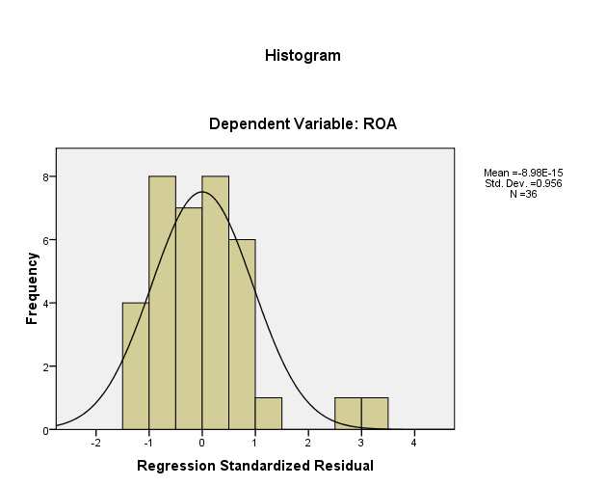

Gambar 4.1
Uji Normalitas Histogram
Berdasarkan gambar 4.1 diatas, dapat diketahui bahwa bentuk kurva Histogram Standardized Regression Residual membentuk kurva seperti gambar lonceng (bell-shaped curve) yang kedua sisinya melebar sampai tak terhingga. maka nilai residual tersebut dinyatakan normal

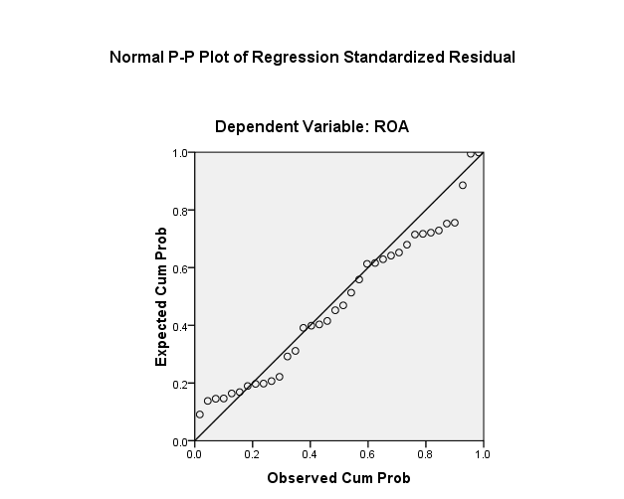

Gambar 4.2 Uji Normalitas Probability Plot
Berdasarkan gambar 4.2 diatas diketahui titik-titik menyebar mengikuti atau merapat ke garis diagonalnya. Sehingga dapat disimpulkan bahwa data terebut berdistribusi normal.
Tabel 4.4
Uji Kolmogrov-Smirnov
One-Sample Kolmogorov-Smirnov Test
 |  | Unstandardized Residual
N |  | 36
Normal Parametersª | Mean | .0000000
 | Std. Deviation | .08828158
Most Extreme Differences | Absolute | .155
 | Positive | .155
 | Negative | -.099
Kolmogorov-Smirnov Z |  | .931
Asymp. Sig. (2-tailed) |  | .351
a. Test distribution is Normal.
Berdasarkan Tabel 4.4 dapat diketahui bahwa nilai Kolmogrov-Smirnov 0.931 dengan tingkat signifikan lebih besar dari 0,05 yaitu 0.351 sehingga dapat disimpulkan data tersebut berdistribusi normal.
- Uji Multikoleniaritas
Uji multikoleniaritas bertujuan untuk menguji apakah dalam model regresi yang terbentuk ada korelasi yang tinggi atau sempurna diantara variabel bebas atau tidak. Adapun hasil uji multikoleniaritas dapat dilihat dibawah ini :
Tabel 4.5
Uji Multikoleniaritas
Coefficientsª
Model |  |  | Collinearity Statistics
 |  |  | Tolerance |  | VIF
1 | (Constant)
 | CAR |  | .231 |  | 4.330
 | FDR |  | .169 |  | 5.918
 | BOPO |  | .401 |  | 2.495
a. Dependent Variable: ROA

Dari tabel 4.5 diatas dapat dianalisis dan diambil kesimpulan bahwa tidak terdapat gejala multikolinieritas pada keseluruhan variabel independen, dikarenakan nilai Variance Inflating Factor (VIF) di sekitar angka 1 atau lebih kecil dari 10 yang menyimpulkan bahwa uji multikolinieritas terpenuhi.

- Uji Heterokedastisitas
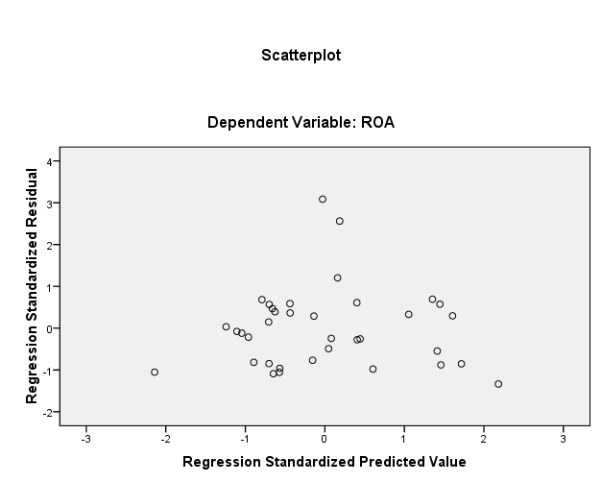
Uji heterokedastisitas digunakan untuk mengetahui ada atau tidaknya penyimpangan asumsi klasik heteroskedastisitas, yakni adanya ketidaksamaan varian dari residual (kesalahan pengganggu) untuk semua pengamatan pada model regresi. Cara mendeteksi heteroskedatisitas adalah dengan melihat ada atau tidaknya pola tertentu pada Scatter Plot yang terdapat dalam output statistik. Adapun hasil uji heterokedstisitas dapat dilihat sebagai berikut :
Gambar 4.3
Uji Heterokedastisitas Scatterplot
Berdasarkan gambar 4.3 diatas dapat diketahui bahwa grafik Scatterplot tampak titik-titik tidak membentuk pola yang jelas dan titik-titik menyebar di atas dan di bawah angka 0 pada sumbu Y. Sehingga dapat disimpulkan bahwa tidak terjadi heterokedastisitas.
Tabel 4.6
Uji Glejser
Coefficientsª
Model |  | Unstandardized Coefficients |  | Standardized Coefficients | t | Sig.
 |  | B | Std. Error | Beta
1 | (Constant) | -.600 | .883 |  | -.680 | .502
 | CAR | .029 | .020 | .505 | 1.438 | .160
 | FDR | .011 | .006 | .705 | 1.718 | .096
 | BOPO | -.008 | .008 | -.266 | -.997 | .326
a. Dependent Variable: Abs_Res

Pada uji Glejser yang ditunjukkan dalam Tabel 4.6 tidak terjadi masalah heteroskedastisitas dikarenakan nilai signifikansi variabel CAR, FDR dan variabel BOPO lebih besar dari 0.05. Pada variabel CAR nilai signifikansinya lebih besar dari 0.05 (probabilitas 0.160), pada variabel FDR nilai signifikansinya lebih besar dari 0,05 (probabilitas 0.096) dan pada variabel BOPO nilai signifikansinya lebih dari 0.05 (probabilitas 0.326) yang menunjukkan model regresi variabel CAR, FDR, dan BOPO bebas dari gangguan heteroskedastisitas.
- Uji Autokorelasi
Uji autokorelasi digunakan untuk mengetahui ada atau tidaknya penyimpangan asumsi klasik autokorelasi, yakni korelasi yang terjadi antara residual pada satu pengamatan dengan pengamatan lain pada model regresi. Model regresi yang baik adalah regresi yang bebas dari autokorelasi. Metode pengujian yang sering digunakan dengan uji Durbin-Watson (uji DW)
Adapun hasil uji autokorelasi dapat dilihat sebagai berikut :
Tabel 4.7
Uji Autokorelasi
Model Summary^{b}
Model | R | R Square | Adjusted R Square | Std. Error of the Estimate | Durbin-Watson
1 | .930ª | .865. | .852 | .09233 | 1.560
a. Predictors: (Constant), BOPO, CAR, FDR
b. Dependent Variable: ROA

Autokorelasi positif | Ragu-ragu | Tidak ada autokorelasi | Ragu-ragu | Autokorelasi negatif
0 dl du 2 4-du 4-dl 4
0 1.2953 1.6539 2.3461 2.7047 4
1.560

Gambar 4.4 Hasil Uji Statistik Durbin-Watson
Berdasarkan uji autokorelasi pada output model summary, pada tabel 4.6 diatas menjelaskan bahwa nilai DW hitung sebesar 1.560. Diperoleh nilai dalam tabel DW untuk “k=3” dan “N=36” Pada tabel Durbin Watson didapat nilai dL = 1.2953 dan dU = 1.6539. Dengan menggunakan aturan uji Durbin-Watson (DW ), maka dapat diketahui bahwa nilai DW_{hitung} terletak diantara nilai dl < d< du yaitu sebesar 1,2953 < 1,560 < 1,6539. Sehingga dapat disimpulkan data yang digunakan dalam penelitian sudah tidak terjadi masalah autokorelasi.
- Pengolahan Data
- Persamaan Regresi Linear Berganda
Analisis regresi linier berganda ini adalah analisis tentang hubungan antara satu variabel dependen dengan dua atau lebih variabel independen. Berdasarkan pengolahan data menggunakan SPSS versi 16.0 , maka perolehan hasilnya adalah sebagai berikut :
Tabel 4.8
Hasil Uji Regresi Linear Berganda
Coefficientsª
Model |  | Unstandardized Coefficients |  | Standardized Coefficients | T | Sig. | Collinearity Statistics
 |  | B | Std. Error | Beta |  |  | Tolerance | VIF
1 | (Constant) | 10.113 | 1.410 |  | 7.173 | .000
 | CAR | .051 | .032 | .212 | 1.569 | .126 | .231 | 4.330
 | FDR | .026 | .010 | .408 | 2.578 | .015 | .169 | 5.918
 | BOPO | -.131 | .012 | -1.087 | -10.575 | .000 | .401 | 2.495
a. Dependent Variable: ROA
Berdasarkan tabel tabel 4.8 diatas maka persamaan regresi yang terbentuk yaitu :
Y= 10.113+ 0.051 (CAR)+ 0.026 (FDR) -0.131 (BOPO) + e
Maksud dari persamaan regresi diatas yaitu :
- Koefisien regresi CAR sebesar 0.051 menyatakan bahwa setiap peningkatan sebesar 1% nilai CAR maka secara rata-rata ROA akan naik sebesar 5.1 %.
- Koefisien regresi FDR sebesar 0.026 menyatakan bahwa setiap peningkatan sebesar 1% nilai FDR, maka secara rata-rata ROA akan naik sebesar 2.6 %.
- Koefisien regresi BOPO sebesar -0.131 menyatakan bahwa setiap peningkatan sebesar 1% nilai BOPO, maka secara rata-rata ROA akan turun sebesar 13.1%.

- Uji F (Simultan)
Uji F digunakan untuk menguji apakah variabel bebas secara simultan atau bersama-sama berpengaruh signifikan terhadap variabel terikat atau tidak. Berikut hasil Uji F (secara simultan) dalam penelitian ini yang menggunakan SPSS Statistic version 16.0 yang ditunjukkan dalam tabel dibawah ini :
Tabel 4.9
Hasil Uji F
ANOVA^{b}
Model |  | Sum of Squares | Df | Mean Square | F | Sig.
1 | Regression | 1.747 | 3 | .580 | 68.092 | .000ª
 | Residual | .273 | 32 | .009
 | Total | 2.014 | 35
a. Predictors: (Constant), BOPO, CAR, FDR
b. Dependent Variable: ROA
Berdasarkan pada tabel 4.9 diatas dapat diketahui nilai F_{hitung} lebih besar dari F_{tabel} yaitu 68,092 > 3,28 dengan nilai signifikan lebih kecil dari 0,05 yaitu 0,000, maka H₀ diterima dan H_{a} ditolak,sehingga dapat disimpulkan secara simultan variabel independen berpengaruh positif dan signifikan terhadap variabel dependen.
- Uji t ( Parsial )
Uji t bertujuan untuk mengetahui secara individual (secara parsial ) pengaruh satu variabel independen terhadap variabel dependen. berdasarkan pengolahan data menggunakan SPSS Versi 16.0 maka diperoleh hasil sebagai berikut :
Tabel 4.10
Hasil Uji T
Coefficientsª
Model |  | Unstandardized Coefficients |  | Standardized Coefficients | T | Sig. | Collinearity Statistics
 |  | B | Std. Error | Beta |  |  | Tolerance | VIF
1 | (Constant) | 10.113 | 1.410 |  | 7.173 | .000
 | CAR | .051 | .032 | .212 | 1.569 | .126 | .231 | 4.330
 | FDR | .026 | .010 | .408 | 2.578 | .015. | .169 | 5.918
 | BOPO | -.131 | .012 | -1.087 | -10.575 | .000 | .401 | 2.495
a. Dependent Variable: ROA

Berdasarkan uji t pada Tabel 4.9 diatas dapat diketahui nilai uji t variabel CAR, FDR dan BOPO sebagai berikut :
- CAR = Nilai t_{hitung} lebih kecil dari nilai t_{tabel} yaitu 1,569 < 2,03693 dan jika tingkat signifikan > dari 0,05 maka Maka H₀ diterima dan H_{a} ditolak, berarti terdapat hubungan yang positif antara antara CAR terhadap ROA, dan dinyatakan tidak signifikan.
- FDR = Nilai t_{hitung} lebih besar dari t_{tabel} yaitu 2,578 > 2,03693 hal ini menunjukkan FDR berpengaruh positif terhadap ROA, maka H₀ diterima dan H_{a} ditolak. Adapun nilai signifikan FDR < 0,05 yaitu 0,015 < 0,05, Dapat disimpulkan bahwa secara statistik Likuiditas (FDR) berpengaruh positif dan signifikan terhadap tingkat profitabilitas (ROA) pada Bank Umum Syariah di Indonesia periode Januari 2015-Desember 2017.
- BOPO = Nilai t_{hitung} sebesar -10.575 < 2,03693 hal ini menunjukan BOPO berpengaruh negatif terhadap ROA. Nilai probabilitas (sig. penelitian) untuk variabel BOPO (0,000) < 0,05, maka H_{a} diterima dan H₀ ditolak. Dapat disimpulkan bahwa secara statistik Ukuran Biaya Operasional Pendapatan Operasional secara parsial berpengaruh negatif dan signifikan terhadap tingkat profitabilitas (ROA) pada Bank Syariah di Indonesia periode Januari 2015-Desember 2017.
- Koefisien Determinasi
Koefisien determinasi R Square (R²) digunakan untuk mengukur proporsi variasi variabel terikat yang dijelaskan oleh variabel bebas.
Tabel 4.11
Hasil Uji Koefisien Determinasi
Model Summary^{b}
Model | R | R Square | Adjusted R Square | Std. Error of the Estimate | Durbin-Watson
1 | .930ª | .865 | .852 | .09233 | 1.560
a. Predictors: (Constant), BOPO, CAR, FDR
b. Dependent Variable: ROA

Dari hasil estimasi model di atas diperoleh nilai R sebesar 0,930 sebagai nilai korelasi berganda yang artinya CAR, FDR dan BOPO memiliki keeratan hubungan yang tinggi dengan ROA. Nilai R Square dan Adjusted R Square mewakili nilai koefisien determinasi. Penulis menggunakan nilai Adjusted R Square sebagai koefisien determinasi sebesar 0,852 yang berarti 85,2% dari variasi variabel ROA bisa dijelaskan oleh variabel independen (CAR, FDR dan BOPO) dalam model tersebut. Sedangkan sisanya (100%-85.2% = 14.8%) dijelaskan oleh sebab-sebab yang lain yang tidak masuk dalam model.

- Pembahasan Hasil Penelitian
Hasil dari pembahasan ini menunjukan bahwa ROA dapat dijelaskan oleh CAR, FDR dan BOPO.
- Dari hasil pengolahan data dan perhitungan data yang dibantu oleh SPSS 16.0, dapat diketahui bahwa variabel kecukupan modal yang diproksikan dengan Capital Adequecy Ratio (CAR) berpengaruh positif dan signifikan terhadap ROA. Hasil penelitian ini bertolak belakang dengan penelitian Ita Susilawati (2018) yang menyatakan bahwa CAR berpengaruh negatif dan signifikan terhadap ROA.
Namun penelitian ini didukung oleh penelitian milik Okyviandi Putra Erlangga dan Imron Mawardi (2016) yang hasil penelitiannya menyatakan CAR berpengaruh positif dan tidak signifikan terhadap ROA. Capital Adequecy Ratio (CAR) merupakan rasio kecukupan modal yang menunjukkan kemampuan bank dalam mempertahankan dan mencukupi manajemen bank dalam mengidentifikasi, mengukur, mengawasi, dan mengontrol risiko risiko yang timbul, dan dapat berpengaruh terhadap besarnya modal bank. Hasil penelitian ini mengindikasikan bahwa besar kecilnya Capital Adequecy Ratio (CAR) menyebabkan besar kecilnya keuntungan atau profitabilitas bank namun tidak terlalu signifikan perubahnnya. Bank yang memiliki modal besar, namun tidak dapat menggunakan modalnya itu secara efektif untuk menghasilkan laba, maka modal yang besar tersebut tidak memberikan keuntungan yang berarti bagi Bank Syariah.
Hal ini disebabkan bank lebih mengandalkan pinjaman sebagai sumber pendapatan dan tidak menggunakan seluruh potensi modalnya untuk meningkatkan profitabilitas. Hal tersebut menyebabkan CAR tidak menjadi faktor yang berpengaruh secara signifikan terhadap profitabilitas bank.
- Menurut analisis data dan pengujian hipotesis yang telah dilakukan, hasil yang diperoleh adalah adanya hubungan yang positif antara likuiditas dengan Profitabilitas yang diproksikan dengan ROA (FDR berpengaruh positif dan signifikan terhadap ROA ). Pengaruh likuiditas yang berhubungan positif signifikan dengan ROA juga ditemukan oleh Aluisius Wishnu Nugroho (2011) yang menyatakan bahwa ada pengaruh positif dan signifikan variabel FDR bank syariah terhadap ROA.
Penelitian ini tidak didukung oleh penelitian milik Joice Langka, Ervita Safitri, dan Kardinal (2017) yang menyatakan bahwa variabel Financing to Deposit Ratio (FDR) tidak berpengaruh terhadap Return On Asset (ROA). Hasil regresi ditemukan bahwa likuiditas yang diproksi dengan Loan to Deposit Ratio (LDR), menunjukkan seberapa besar dana bank dilepas untuk pembiayaan berpengaruh negatif terhadap profitabilitas. Semakin Besar nilai rasio likuiditas maka semakin tidak likuid bank tersebut yang tentunya kan berpengaruh terhadap penurunan profitabilitas.
- Berdasarkan analisis data yang telah dilakukan dapat diketahui bahwa BOPO berpengaruh signifikan negatif terhadap ROA bank umum syariah. Penelitian ini bertolak belakang dengan penelitian yang dilakukan oleh Nur Setiani, Edward Gagah , dan Aziz Fathoni (2016) yang menyatakan bahwa variabel BOPO berpengaruh positif dan signifikan terhadap ROA.
Penelitian ini didukung oleh Aluisius Wishnu Nugroho (2011),Fitri Zulifiah (2014) Dan Joni Susilowibowo (2014) yang menyatakan bahwa BOPO berpengaruh negatif dan signifikan pada bank syariah. Hal ini disebabkan karena tingkat efisiensi bank dalam menjalankan operasinya berpengaruh terhadap pendapatan atau earning yang dihasilkan oleh bank tersebut. Jika kegiatan operasional dilakukan dengan efisien (dalam hal ini rasio BOPO rendah) maka pendapatan yang dihasilkan bank tersebut akan naik. Selain itu, besarnya rasio BOPO juga disebabkan karena tingginya biaya dana yang dihimpun dan rendahnya pendapatan bunga dari penanaman dana sehingga semakin besar BOPO maka akan semakin kecil ROA.
Hasil penelitian ini sesuai dengan penelitian Saichu (2006) yang menyatakan bahwa BOPO berpengaruh negatif dan signifikan terhadap ROA. BOPO memberikan indikasi bahwa apabila manajemen mampu menekan BOPO yang berarti efisiensi meningkat akan sangat signifikan terhadap kenaikan keuntungan yang dapat dilihat pada besarnya ROA.
- Berdasarkan analisis data yang telah dilakukan dapat diketahui bahwa variable Capital Adequecy Ratio (CAR), Financing to Deposit Ratio (FDR), dan BOPO berpengaruh signifikan positif terhadap ROA. Penelitian ini didukung dengan penelitian yang dilakukan oleh Rifqul Maisyah dan Imron Mawardi (2015) yang menyatakan bahwa variable CAR, FDR, dan BOPO berpengaruh positif dan signifikan terhadap ROA. Hasil penelitian ini mengindikasikan bahwa setiap besar kecilnya ROA dapat dipengaruhi oleh CAR, FDR dan BOPO.
Hasil penelitian ini didukung pula oleh penelitian milik Nur Setiani , Edward Gagah,SE,MM , dan Aziz Fathoni,SE,MM (2017) yang menyatakan bahwa variable CAR, FDR dan BOPO berpengaruh positif terhadap ROA.

BAB V
PENUTUP
- Kesimpulan
Berdasarkan hasil penelitian dan pembahasan yanng telah dipaparkan pada bab sebelumnya, maka dapat diambil kesimpulan sebagai berikut :
- Hasil penelitian menunjukan bahwa variabel Capital Eduquency Ratio (CAR) (X₁₎, berpengaruh positif dan tidak signifikan terhadap Return On Asset (ROA) (Y) dengan koefisien regresi sebesar 0,126. Hal ini dapat dilihat dari nilai t_{hitung} lebih kecil dari nilai t_{tabel} yaitu 1,569 < 2,03693 dan jika tingkat signifikan variabel CAR > dari 0,05 maka Maka H₀ diterima dan H_{a} ditolak, berarti terdapat hubungan yang positif antara antara CAR terhadap ROA, dan dinyatakan tidak signifikan .
- Hasil penelitian menunjukan bahwa variabel Financing to Deposit Ratio (FDR) (X₂), berpengaruh positif dan signifikan terhadap Return On Asset (ROA) (Y) dengan koefisien regresi sebesar 0,015. Hal ini dapat dilihat dari nilai t_{hitung} lebih besar dari t_{tabel} , yaitu 2,578 > 2,03693 dengan nilai signifikan variabel Financing to Deposit Ratio (FDR) lebih kecil dari 0,05 yaitu 0,015. Maka H₀ diterima dan H_{a} ditolak, berarti terdapat hubungan yang positif antara antara FDR terhadap ROA.
- Hasil penelitian menunjukan bahwa variabel Biaya Operasional Pendapatan Operasional (BOPO) (X₃) berpengaruh negatif dan signifikan terhadap Return On Asset (ROA) (Y) dengan koefisien regresi sebesar 0.000. Hal ini dapat dilihat dari nilai t_{hitung} lebih kecil dari t_{tabel} -10,575 < 2,03693 dengan nilai signifikan variabel Operasional Pendapatan Operasional (BOPO) sebesar (0,000) < 0,05. Maka maka H_{a} diterima dan H₀ ditolak, berarti terdapat hubungan yang negatif antara BOPO terhadap ROA.
- Hasil penelitian menunjukan bahwa variabel Capital Eduquency Ratio (CAR) (X₁), Financing to Deposit Ratio (FDR) (X₂), dan Biaya Operasional Pendapatan Operasional (BOPO) (X₃) secara bersama-sama berpengaruh positif terhadap Return On Asset (ROA) (Y). Dapat dilihat dari nilai F_{hitung} lebih besar F_{tabel} , yaitu 68,092 > 2, 90 dengan nilai signifikan lebih kecil dari 0,05 yaitu 0,000. Maka H₀ diterima dan H_{a} ditolak, berarti terdapat hubungan yang positif terhadap ROA.
- Saran
Berdasarkan kesimpulan di atas, maka saran yang dapat diberikan penulis dalam penelitian ini yaitu sebagai berikut :
- Bagi pemerintah lebih meningkatkan dan memperhatikan lagi sektor kinerja keuangan syariah di Indonesia khususnya perbankan syariah, karena mayoritas negara Indonesia yang berpenduduk muslim. Hal ini diharapkan setiap muslim memiliki tabungan syariah sehingga dapat memajukan industri keuangan syariah di Indonesia, khusunya dalam pertumbuhan perbankan syariah.
- Bagi perbankan syariah di Indonesia lebih meningkatkan kualitas dan pelayanan serta lebih banyak melakukan sosialisasi tentang produk-produk dan pelayanan di bank syariah, hal ini dimaksudkan untuk mengedukasi kepada masyarakat dan menarik minat masyarakat agar menabung di Bank Syariah. Sehingga perbankan syariah mendapatkan laba yang maksimal dan mampu menciptakan perekonomian Indonesia lebih berkembang dengan pesat.
- Bagi peneliti selanjutnya diharapkan menambah variabel-variabel lainnya yang dapat memperkuat pengaruh independen terhadap variabel dependen sehingga bisa menambah pengetahuan lebih luas lagi. Serta disarankan untuk meneliti usaha perbankan syariah lainnya seperti Bank Perkreditan Syariah.

DAFTAR PUSTAKA

Buku

Bungin, M. Burhan, Metodologi Kuantitatif, Jakarta: Prenada Media Grup, 2005.

Darmawi, Herman, ManajemenPerbankan, Jakarta : PT. Bumi Aksara, 2011.

Fahmi, Irham, AnalisisLaporan Keuangan, Bandung: ALFABETA 2014.

Imam Ghozali, Aplikasi Analisis Multivariate Dengan Program IBM SPSS 25 Edisi 9, Semarang : Undip, 2018.

Ismail, Perbankan Syariah, Jakarta: KENCANA PRENADA MEDIA GROUP, 2011.
Ikatan Bankir Indonesia, Manajemen Risiko 2 Jakarta Pusat : PT. Gramedia Pustaka Utama, 2015.

Kuncoro, Mudrajad , Metode Kuantitatif Teori Dan Aplikasi Untuk Bisnis Dan Ekonomi, Yogyakarta: Unit Penerbit Dan Percetakan Sekolah Tinggi Ilmu Manajemen YKPN, 2011.

Kasmir, Analisis Laporan Keuangan, Jakarta : PT. Raja Grapindo Persada, 2015.

Latumaerissa, R Julius, Manajemen Bank Umum Jakarta: PT Raja Grafindo Persada, 2011.

Muhamad, Manajemen Pembiayaan Bank Syari’ah, Yogyakarta: UNIT PENERBIT DAN PERCETAKAN YKPN,2005.

Muhammad, Manajemen Dana Bank Syariah, Jakarta: PT. RajaGrafindo Persada, 2014.

Muhammad, Metodologi Penelitian Ekonomi Islam Pendekatan Kuantitatif, Jakarta: PT. RajaGrafindo Persada, 2008.

Prihadi, Toto, Analisis Laporan Keuangan Teori Dan Aplikasi, Jakarta Pusat : Penerbit PPM, 2010.

Samryn, Pengantar Akuntansi Mudah Membuat Jurnal Dengan Pendekatan Siklus Transaksi, Jakarta: Rajawali Pers, 2015.

Sanusi, Anwar, Metodologi Penelitian Bisnis, Jakarta Selatan: Salemba Empat, 2014.

Sujarweni, V. Wiratna, Metodologi Penelitian, Yogyakarta: PUSTAKABARUPRESS,2014.

Sunyoto, Danang, Metode Penelitian Untuk Ekonomi Metodologi Penelitian Ekonomi Alat Statistik & Analisis Output Komputer Untuk Masasiswa Dan Praktisi, Yogyakarta : CAPS, 2011.
Sudirman, Wayan, Manajemen Perbankan Menuju Bankir Konvensional Yang Profesional, Jakarta: KENCANA PRENADA MEDIA GROUP, 2013.

Sarwono, Jonathan, Metode Penelitian Kulitatif Dan Kuantitatif Yogyakarta: Graha Ilmu, 2006.

Sugiyono, Metode Penelitian Bisnis Bandung: ALFABETA, 2010.
Suliyanto, Ekonomi Terapan, Yogyakarta: CV Andi Offiset, 2011.

Sugiarto, Metode Penelitian Bisnis, Yogyakarta: ANDI (anggota IKAPI), 2017.

Sugiyono, Metode Penelitian Kuantitatif, Kualitatif Dan R&D , Bandung:ALFABETA, 2014.

Usman, Rachmadi, Aspek Hukum Perbankan Syariah di Indonesia, Jakarta: Sinar Grafika, 2012.

Wahyudi, Setyo Tri, Konsep dan Penerapan Ekonometrikamenggunakan E-Views, Jakarta : Rajawali Pers,2016.

Jurnal dan Karya Ilmiah
Aluisius Wishnu Nugroho, “Analisis Pengaruh Fdr, Npf, Bopo, Kap Dan Plo Terhadap Return On Asset Studi pada Bank Syariah di Indonesia periode tahun 2006 – 2010” Jurnal (September 2011) Program Studi Magister Manajemen Universitas Diponegoro Semarang.

Dewi Sartika, “Analisis Pengaruh Ukuran Perusahaan, Kecukupan Modal, Kualitas Aktiva Produktif dan Likuiditas Terhadap Return On Assets (ROA) Studi Kasus Pada Bank Umum Syariah Di Indonesia Periode 2006-2010” (Skripsi pada Jurusan Manajemen Pada Fakultas Ekonomi dan Bisnis Universitas Hasanuddin Makassar).

Ely Mustofiyah,“Pengaruh Capital Adequacy Ratio (CAR), NPF (Non Performing Financing ), Financing to Deposit Ratio (FDR), dan Biaya Operasional Pendapatan Operasional (BOPO) Terhadap Non Performing Financing (NPF) Pada Bank Umum Syariah (BUS) di Indonesia Periode 2015-2018” (
Skripsi Pada Fakultas Ekonomi dan Bisnis Islam Sultan Maulana Hasanuddin Banten, 2018).

Fitri Zulifiah dan Joni Susilowibowo “Pengaruh Inflasi, Bi Rate, Capital Adequacy Ratio (Car), Non Performing Finance (Npf), Biaya Operasional Dan Pendapatan Operasional (Bopo) Terhadap Profitabilitas Bank Umum Syariah Periode 2008-2012”, Jurnal Ilmu Manajemen Volume 2 Nomor 3 (Juli:2014 ) Jurusan Manajemen, Fakultas Ekonomi Universitas Negeri Surabaya Kampus Ketintang Surabaya.

Ita Susilawati yang berjudul “Pengaruh Capital Adequacy Ratio (CAR) terhadap Return On Asset (ROA) Pada Bank Umu Syariah Periode 2015-2017” (Skripsi pada Fakultas Ekonomi dan Bisnis Islam Universitas Islam Negri Sultan Maulana Hasanuddin Banten, 2018).

Linda widyaningrum dan Dina FitrisiaSeptiarin, “Pengaruh Car, Npf, Fdr, Dan Oer Terhadap Roa Pada Bank Pembiayaan Rakyat Syariah Di Indonesia Periode Januari 2009 Hingga Mei 2014”, JESTT Vol. 2 No. 12 (Desember:2015) Fakultas Ekonomi dan Bisnis Islam Universitas Airlangga.

Nurjanah dan Pani Akhiruddin Siregar,” Pengaruh Rasio Keuangan Terhadap Profitabilitas Perbankan Syariah Indonesia” At-Tawassuth, Vol. III, No.1, 2018 Sekolah Tinggi Agama Islam Panca Budi Perdagangan Simalungun.

Nurul Mahmudah dan Ririh Sri Harjanti, “Analisis Capital Adequacy Ratio, Financing To Deposit Ratio, Non Performing Financing, Dan Dana Pihak Ketiga Terhadap Tingkat Profitabilitas Bank Umum Syariah
Periode 2011-2013” Jurnal SENIT (2016) Dosen D3 Akuntansi Politeknik Harapan Bersama Tegal.
Nur Setiani dkk, “Analysis Of Effect Of Car, Npf, Fdr, And Bopo On ROAStudy At Shariah Commercial Bank In Indonesia Period 2012-2016” jurusan Manajemen Fakultas Ekonomika dan Bisnis Universitas Pandanaran Semarang.
Rifqul Ma’isyah dan Imron Mawardi, “Pengaruh Kecukupan Modal, Fungsi Intermediasi, Efisiensi Operasional, Dan Pembiayaan Bermasalah Terhadap Profitabilitas Studi Pada Bank Syariah Periode Januari 2010 – Juli 2014”, JESTT Vol. 2, No. 3 (Maret:2015 ) Fakultas Ekonomi dan Bisnis Islam Universitas Airlangga.
Rasydin Wahyu, “Financing to Deposit Ratio (FDR) Salah Satu Penilaian Kesehatan Bank Umum Syariah”, Jurnal Ekonomi Keuangan dan Bisnis Islam Volume 7 Nomor 1 (Januari- Juni 2016 ) IAIN Sultan Maulana Hasanuddin Banten.

Web
https://www.ojk.co.id

Surat edaran Bank Indonesia nomor: 3/21/PBI/200

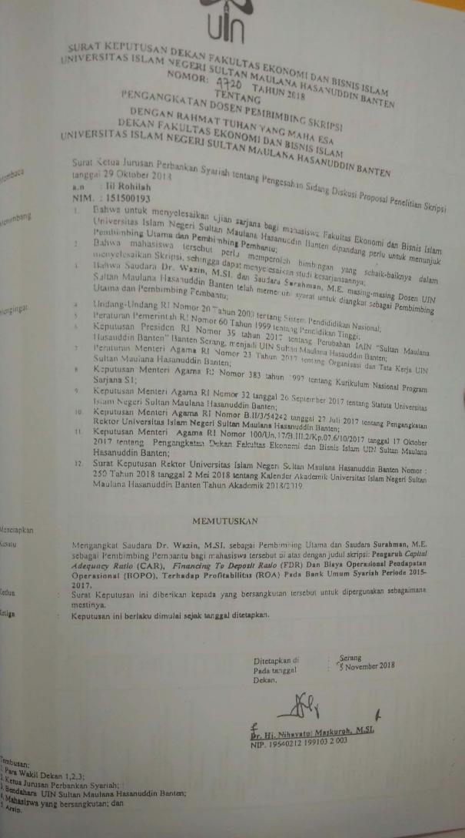

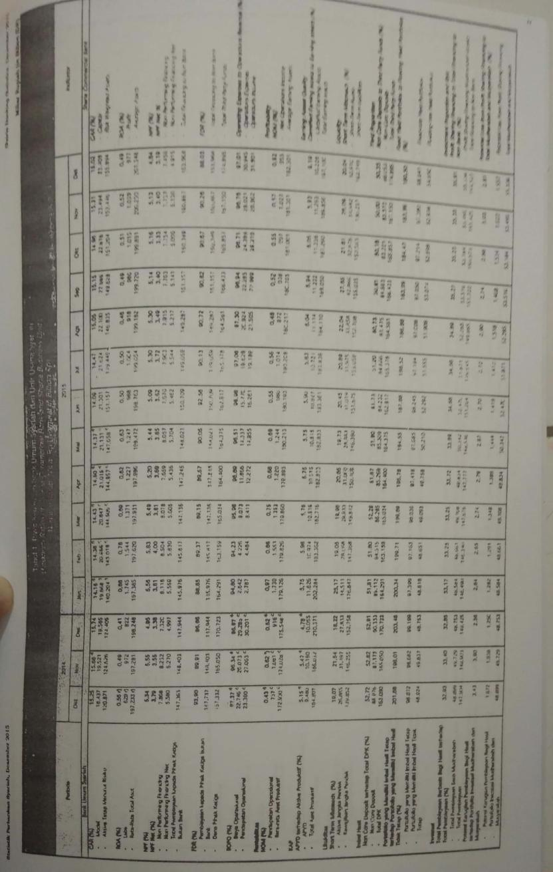

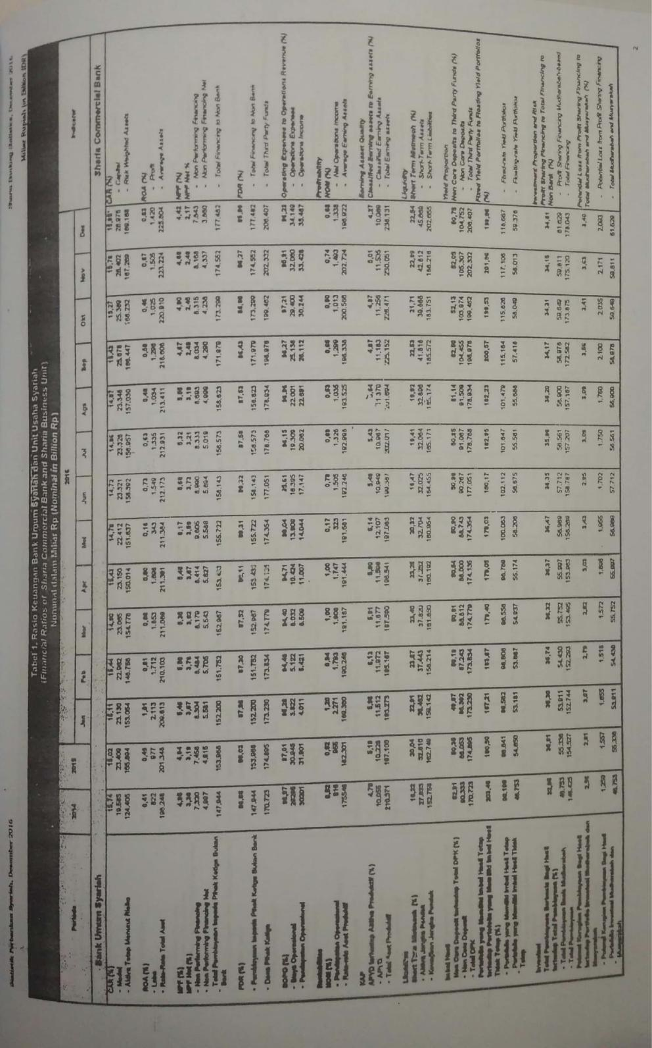

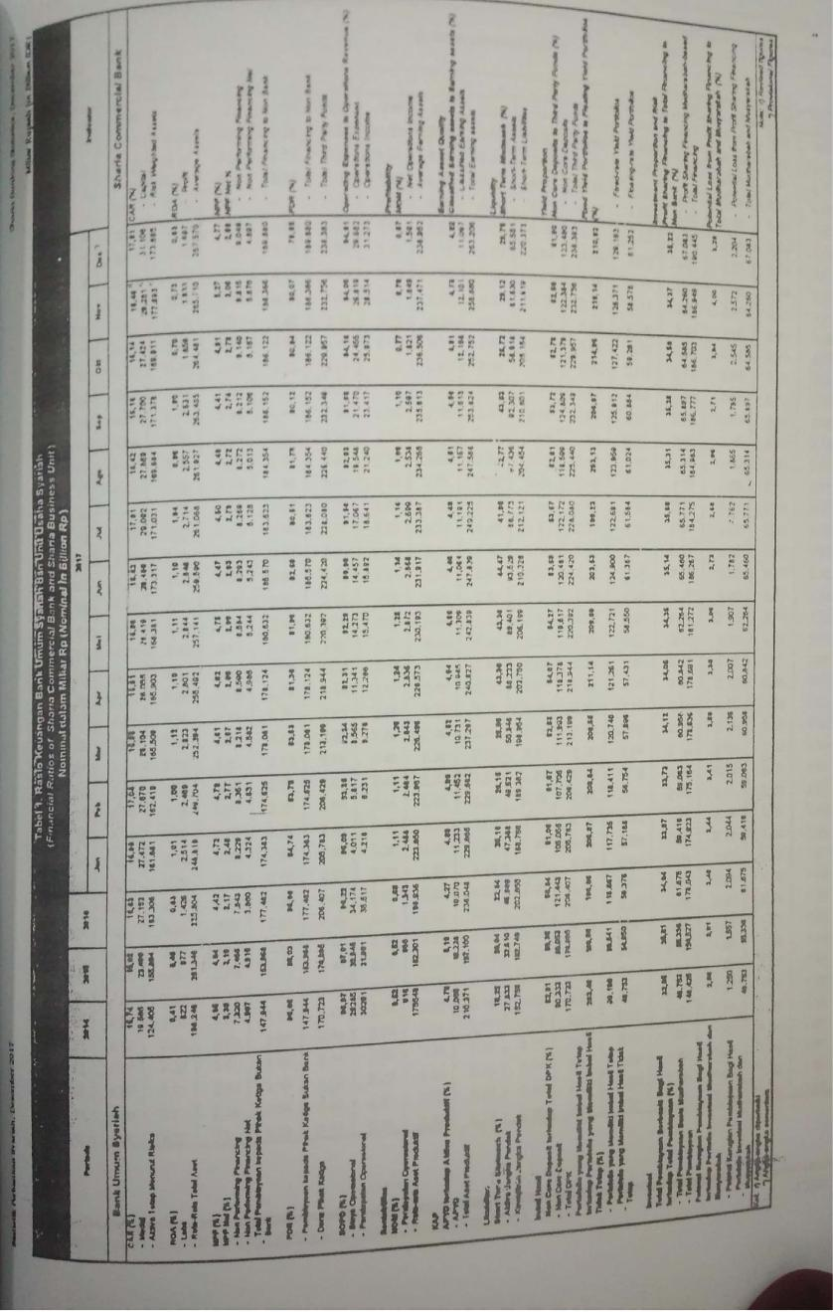

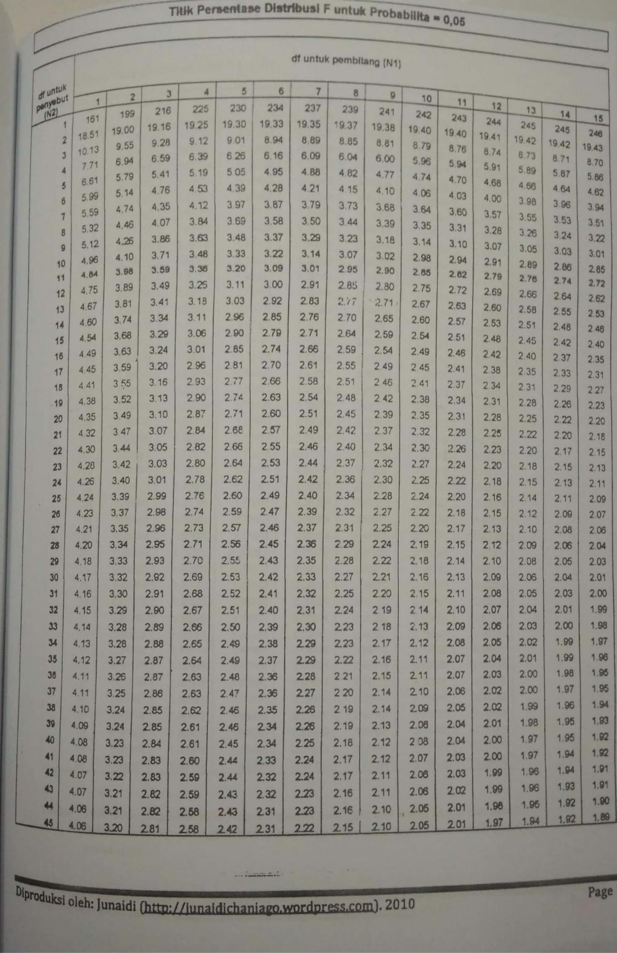

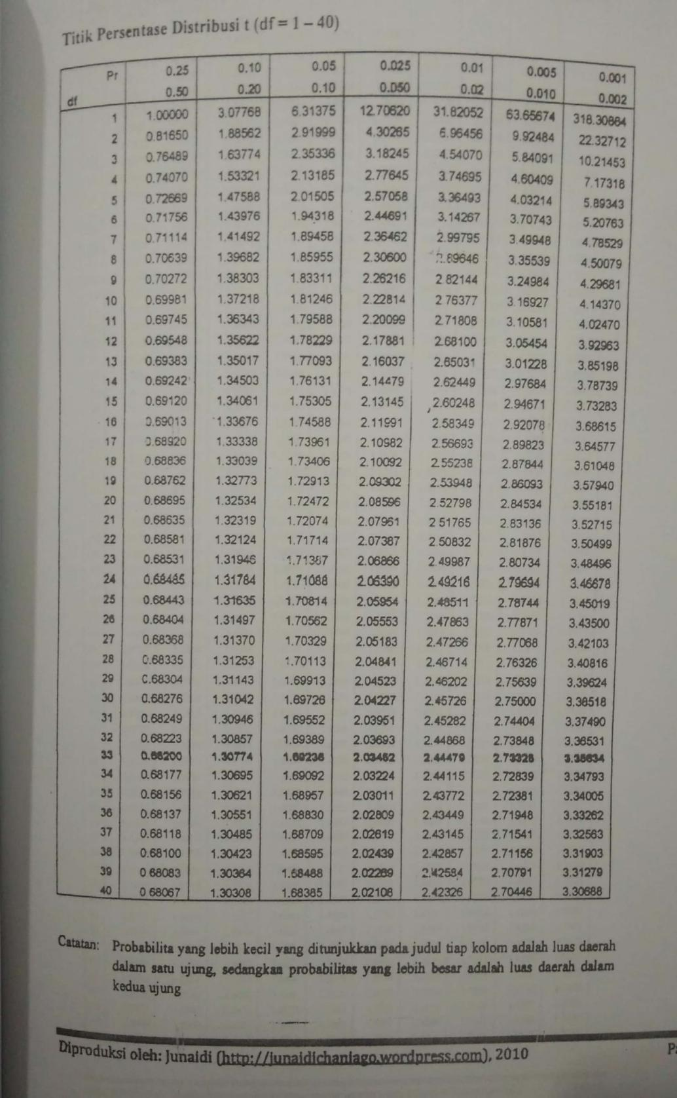

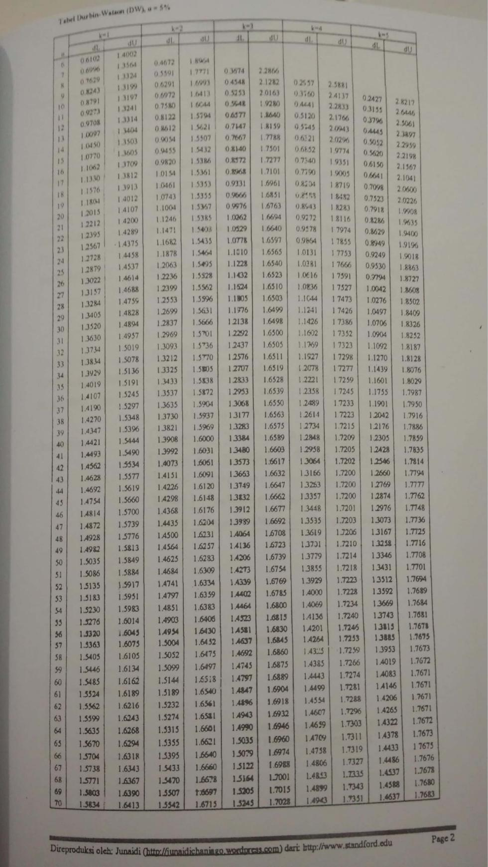

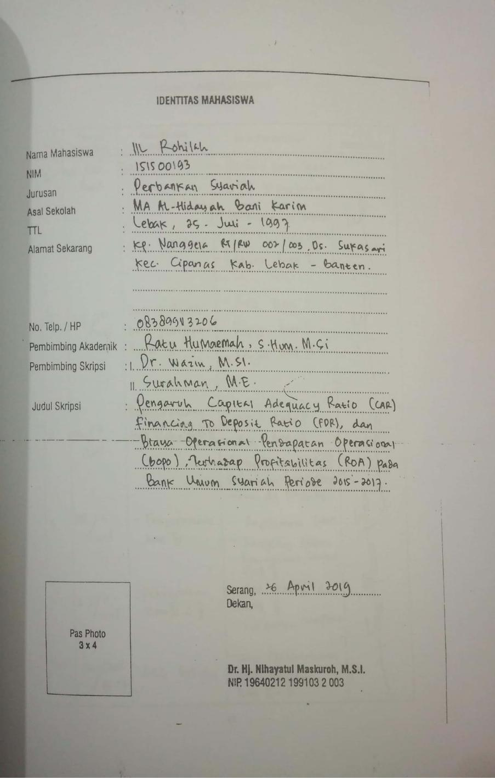

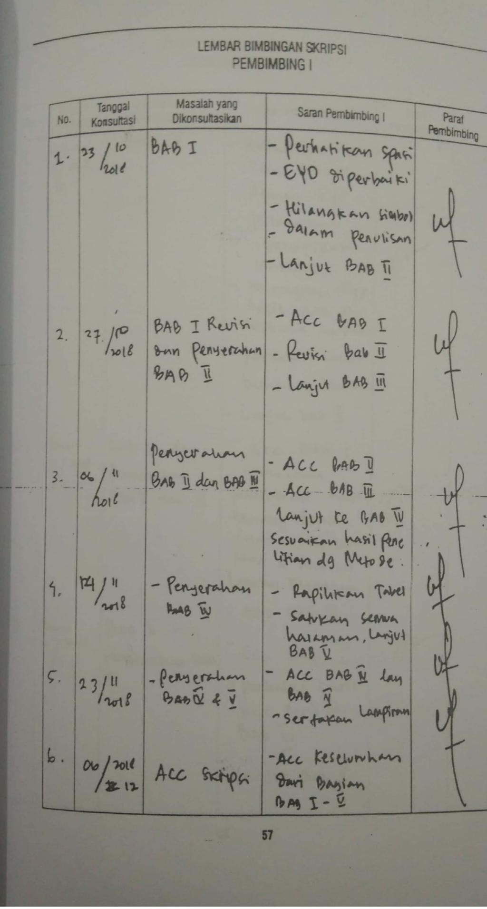

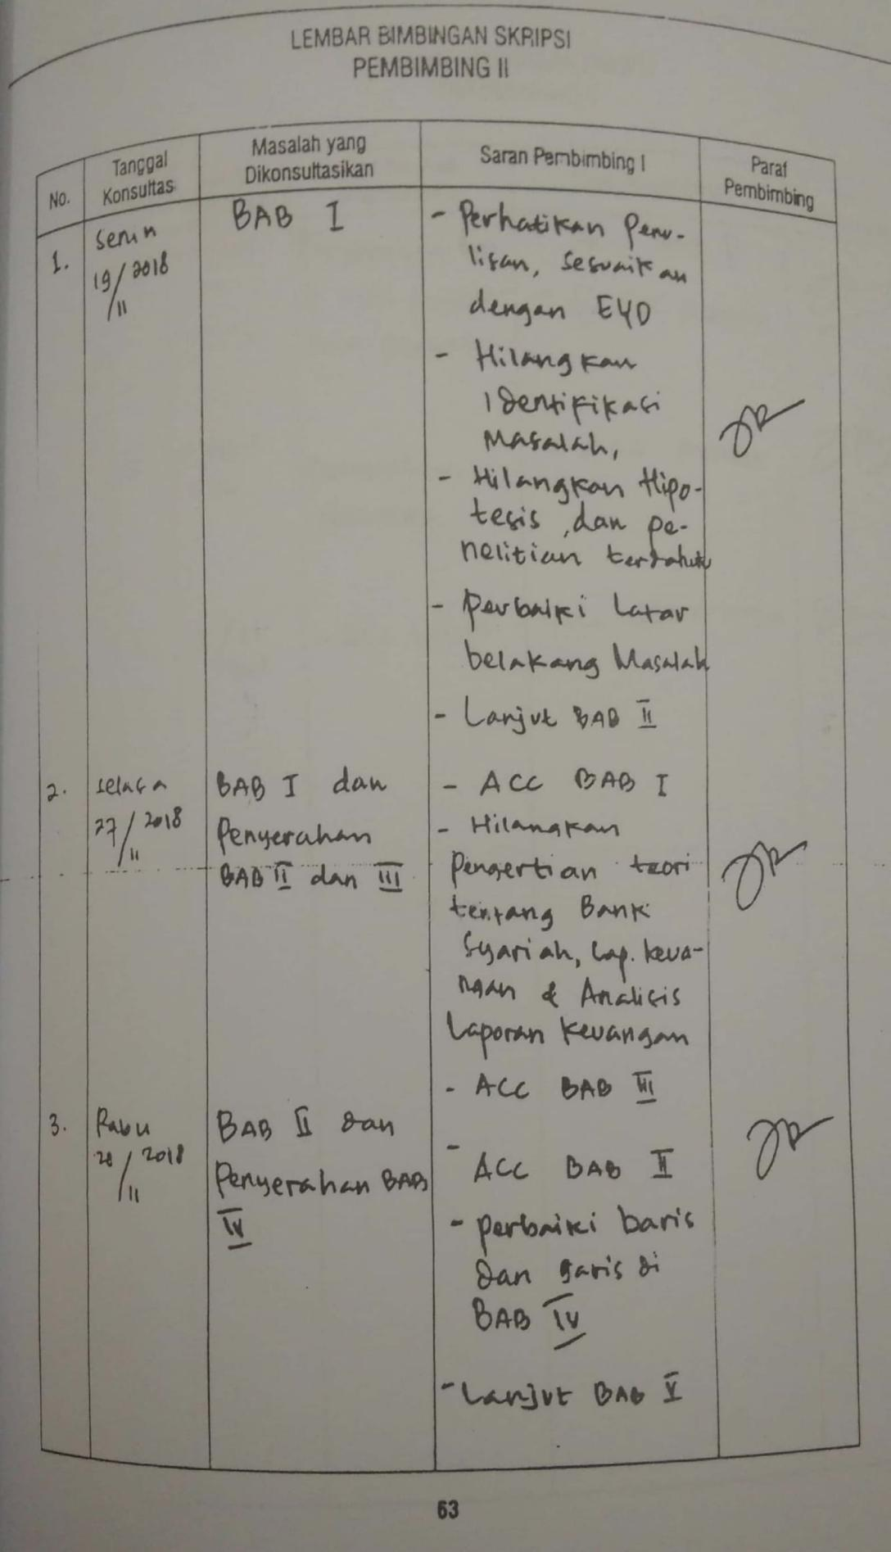

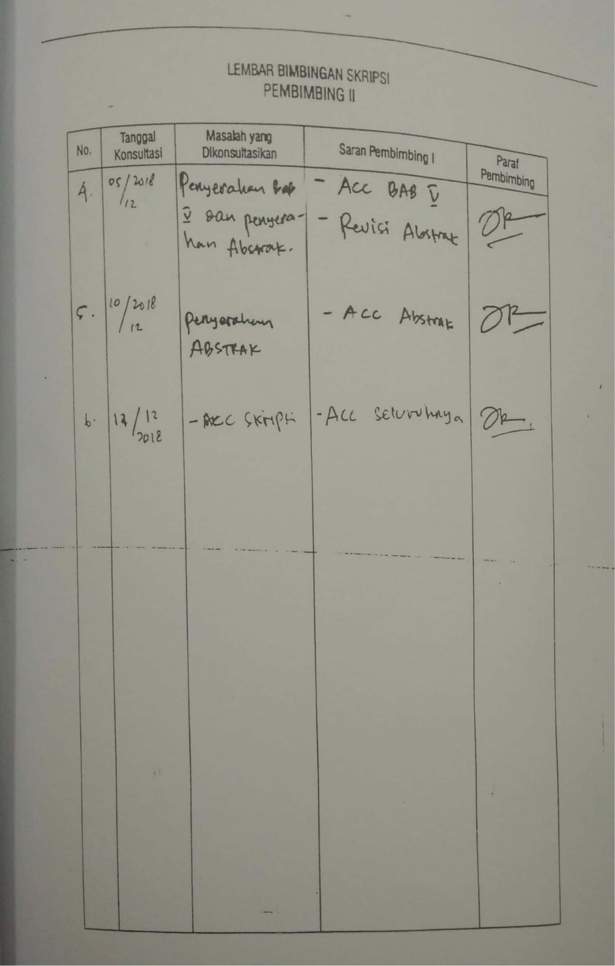

Lauda Haruniang , “Variabel-Variabel Yang Mempengaruhi Tingkat Bagi Hasil Tabungan Mudharabah Pada Industri Perbankan Syariah Di Indonesia Periode 2011-2014” Jurnal JESTT Vol. 2 No. 7(Juli:2015) Fakultas Ekonomi dan Bisnis Islam Universitas Airlangga, h. 583.
Ismail, Perbankan Syariah, (Jakarta: KENCANA PRENADA MEDIA GROUP, 2011), h. 33.
https://www.ojk.co.id
Muhamad, Manajemen Pembiayaan Bank Syari’Ah, (Yogyakarta:UNIT PENERBIT DAN PERCETAKAN YKPN, 2005), hal. 1.
Muhammad, Manajemen Dana Bank Syariah (Jakarta: PT. RajaGrafindo Persada, 2014) h.133.
Samryn, Pengantar Akuntansi Mudah Membuat Jurnal Dengan Pendekatan Siklus Transaksi (Jakarta: Rajawali Pers, 2015), hal. 424.
Irham Fahmi, Analisis Laporan Keuangan, (Bandung: ALFABETA 2014), h. 135.
Nurjanah dan Pani Akhiruddin Siregar,” Pengaruh Rasio Keuangan Terhadap Profitabilitas Perbankan Syariah Indonesia” Jurnal At-Tawassuth, Vol. III, No.1, 2018 Sekolah Tinggi Agama Islam Panca Budi Perdagangan Simalungun, h. 623.
Herman Darmawi, ManajemenPerbankan (Jakarta : PT. Bumi Aksara, 2011), h. 210.
Linda Widyaningrum dan Dina Fitrisia Septiarin, “Pengaruh Car, Npf, Fdr, Dan Oer Terhadap Roa Pada Bank Pembiayaan Rakyat Syariah Di Indonesia Periode Januari 2009 Hingga Mei 2014”, Jurnal JESTT Vol. 2 No. 12 (Desember:2015) Fakultas Ekonomi dan Bisnis Islam Universitas Airlangga, h. 972.
Julius R Latumaerissa, Manajemen Bank Umum (Jakarta: PT RajaGrafindo Persada, 2011 ) h.60.
I Wayan Sudirman, Manajemen Perbankan Menuju Bankir Konvensional Yang Profesional (Jakarta: KENCANA PRENADA MEDIA GROUP, 2013) h. 109.
Muhammad, Manajemen Dana Bank Syariah, h.140.
Surat edaran Bank Indonesia nomor: 3/21/PBI/2001
Ely Mustofiyah, Pengaruh Capital Adequacy Ratio (CAR), NPF (Non Performing Financing ), Financing to Deposit Ratio (FDR), dan Biaya Operasional Pendapatan Operasional (BOPO) Terhadap Non Performing Financing (NPF) Pada Bank Umum Syariah (BUS) di Indonesia Periode 2015-2018 ( Skripsi Pada Fakultas Ekonomi dan Bisnis Islam Sultan Maulana Hasanuddin Banten, 2018)
Nurul Mahmudah dan Ririh Sri Harjanti, “Analisis Capital Adequacy Ratio, Financing To Deposit Ratio, Non Performing Financing, Dan Dana Pihak Ketiga Terhadap Tingkat Profitabilitas Bank Umum Syariah Periode 2011-2013” Jurnal SENIT (2016) Dosen D3 Akuntansi Politeknik Harapan Bersama Tegal, h. 131.
Muhamad, Manajemen Pembiayaan Bank Syari’ah (Yogyakarta: UNIT PENERBIT DAN PERCETAKAN YKPN, 2005), h. 55.
Rifqul Ma’isyah dan Imron Mawardi, “Pengaruh Kecukupan Modal, Fungsi Intermediasi, Efisiensi Operasional, Dan Pembiayaan Bermasalah Terhadap Profitabilitas Studi Pada Bank Syariah Periode Januari 2010 – Juli 2014”, Jurnal JESTT Vol. 2, No. 3 (Maret:2015 ) Fakultas Ekonomi dan Bisnis Islam Universitas Airlangga, h. 252-253.
Kasmir, Analisis Laporan Keuangan (Jakarta : PT. Raja Grapindo Persada, 2015 ), h.196.
Ikatan Bankir Indonesia, Manajemen Risiko 2 (Jakarta Pusat : PT. Gramedia Pustaka Utama, 2015), h. 64
Toto Prihadi, Analisis Laporan Keuangan Teori Dan Aplikasi (Jakarta Pusat : Penerbit PPM, 2010), h.138
Toto Prihadi, Analisis Laporan KeuanganTeori Dan Aplikasi .h 152.
Dewi Sartika, Analisis Pengaruh Ukuran Perusahaan, Kecukupan Modal, Kualitas Aktiva Produktif dan Likuiditas Terhadap Return On Assets (Roa) Studi Kasus Pada Bank Umum Syariah Di Indonesia Periode 2006-2010 (Skripsi pada Jurusan Manajemen Pada Fakultas Ekonomi dan Bisnis Universitas Hasanuddin Makassar).
IrhamFahmi, AnalisisLaporan Keuangan, (Bandung: ALFABETA 2014), hal 137
Kasmir, Analisis Laporan Keuangan, h. 89.
Linda Widyaningrum dan Dina Fitrisia Septiarin, “Pengaruh Car, Npf, Fdr, Dan Oer Terhadap Roa Pada Bank Pembiayaan Rakyat Syariah Di Indonesia Periode Januari 2009 Hingga Mei 2014” JESTT Vol. 2 No. 12 (Desember:2015) Jurusan Ekonomi Islam Pada Fakultas Ekonomi dan Bisnis Universitas Airlangga, h.975.
Didin Rasydin Wahyu, “Financing to Deposit Ratio (FDR) Salah Satu Penilaian Kesehatan Bank Umum Syariah”, Jurnal Ekonomi Keuangan dan Bisnis Islam Volume 7 Nomor 1 (Januari- Juni 2016 ) IAIN Sultan Maulana Hasanuddin Banten h.22.
Fitri Zulifiah dan Joni Susilowibowo “Pengaruh Inflasi, Bi Rate, Capital Adequacy Ratio (Car), Non Performing Finance (Npf), Biaya Operasional Dan Pendapatan Operasional (Bopo) Terhadap Profitabilitas Bank Umum Syariah Periode 2008-2012”, Jurnal Ilmu Manajemen Volume 2 Nomor 3 (Juli:2014 ) Jurusan Manajemen, Fakultas Ekonomi Universitas Negeri Surabaya Kampus Ketintang Surabaya, h. 763.
M. Burhan Bungin, Metodologi Penelitian Kuantitatif (Jakarta: Kencana Prenada Media Group : 2006) h. 75.
Sugiyono, Metode Penelitian Kuantitatif, Kualitatif Dan R&D (Bandung: ALFABETA, 2014) h.64.
Jonathan Sarwono, Metode Penelitian Kulitatif Dan Kuantitatif (Yogyakarta: Graha Ilmu, 2006) h. 37-38.
Sugiarto, Metode Penelitian Bisnis (Yogyakarta: ANDI (anggota IKAPI), 2017 ) h. 176.
Muhammad, Metodologi Penelitian Ekonomi Islam Pendekatan Kuantitatif (Jakarta: PT. RajaGrafindo Persada, 2008)h.102.
Muhammad, Metodologi Penelitian Ekonomi Islam Pendekatan Kuantitatif, h. 102-103.
V. Wiratna Sujarweni, Metode Penelitian Bisnis Dan Ekonomi, (Yogyakarta: Pustaka Baru Pres, 2015)h 80.
Sugiono, Metode Penelitian Bisnis, (Bandung, ALFABETA , 2010)h.116
Sugiyono, Metode Penelitian Kuantitatif & Kualitatif R&D, (Bandung, Alfabeta ,2014)h 85.
Sugiyono, Metode Penelitian Bisnis (Bandung: ALFABETA, 2010) h.206.
V. Wiratna Sujarweni, Metodologi Penelitian Lengkap Praktis dan Mudah Dipahami (Yogyakarta: PUSTAKABARU, 2014)h.103.
Suliyanto, Ekonomi Terapan (Yogyakarta: CV Andi Offiset, 2011), h.69.
Suliyanto, Ekonomi Terapan h.75.
Mudrajad Kuncoro, Metode Kuantitatif Teori Dan Aplikasi Untuk Bisnis Dan Ekonomi (Yogyakarta: Unit Penerbit Dan Percetakan Sekolah Tinggi Ilmu Manajemen YKPN, 2011) h.125.
Suliyanto, Ekonomi Terapan, h.81.
Anwar Sanusi, Metodologi Penelitian Bisnis h. 136..
Rifqul Ma’isyah dan Imron Mawardi, “Pengaruh Kecukupan Modal, Fungsi Intermediasi, Efisiensi Operasional, Dan Pembiayaan Bermasalah Terhadap Profitabilitas Studi Pada Bank Syariah Periode Januari 2010 – Juli 2014”, JESTT Vol. 2, No. 3 (Maret:2015 ) Fakultas Ekonomi dan Bisnis Islam Universitas Airlangga, h. 256.
Mudrajad Kuncoro, Metode Kuantitatif Teori Dan Aplikasi Untuk Bisnis Dan Ekonomi h.115
Suliyanto, Ekonomi Terapan, h.125-126.
Suliyanto, Ekonomi Terapan, h.127.
Setyo Tri Wahyudi, Konsep dan Penerapan Ekonometrikamenggunakan E-Views (Jakarta : Rajawali Pers,2016), h.185.
Suharsimi Arikunto, Prosedur Penelitian Suatu Pendekatan Praktek , h. 286.
Anwar Sanusi, Metodologi Penelitian Bisnis h. 134-135.
Mudrajad Kuncoro, Metode Kuantitatif Teori Dan Aplikasi Untuk Bisnis Dan Ekonomi, h.106.
Mudrajad Kuncoro, Metode Kuantitatif Teori Dan Aplikasi Untuk Bisnis Dan Ekonomi h. 105.
Danang Sunyoto, Metodologi Penelitian Ekonomi Alat Statistik & Analisis Output Komputer Untuk Masasiswa Dan Praktisi, (Yogyakarta : CAPS, 2011) h.144.
Imam Ghozali, Aplikasi Analisis Multivariate Dengan Program IBM SPSS 25 Edisi 9, (Semarang : Undip, 2018) h. 97.
Sofa Sofiana Fatah dan Dadan Rahadian, “Pengaruh Capital Adequacy Ratio (Car), Non Performing Financing (Npf), Financing To Deposit Ratio (Fdr), Dan Efisiensi Operasional (Bopo) Terhadap Profitabilitas (Roa) Perbankan”, e-Proceeding of Management Vol. 5, No.1 (Maret 2018) Prodi Manajemen Bisnis Telekomunikasi Informatika, Fakultas Ekonomi & Bisnis, Universitas Telkom, h. 270.
Ismail, perbankan syariah. h. 31-32.
Muhammad, Manajemen Dana Bank Syariah, h.2.
Rachmadi Usman, Aspek Hukum Perbankan Syariah di Indonesia (Jakarta, Sinar Grafika) h.33-35.
Ismail, perbankan syariah. h. 39.
Suliyanto, Ekonomi Terapan, h.125-126
Suliyanto, Ekonomi Terapan, h.81
Nur Jannah dan Pani Akhiruddin Siregar, “Pengaruh Rasio Keuangan Terhadap Profitabilitas Perbankan Syariah Indonesia”, At-Tawassuth, Vol. III, No.1, (Maret 2018) Sekolah Tinggi Agama Islam Panca Budi Perdagangan Simalungun, h. 632.

